Звіт з лабораторної роботи №4. Контроль доступу та усунення IDOR/BOLA у SecureLab

Етап 1. Перевірка передумов після ЛР 3
Перед початком контрольованого PoC перевірено стартовий стан після ЛР 3. Це підтверджує, що результати наступних етапів належать ЛР 4, а не є наслідком незавершеної автентифікації, seed або test harness попередньої роботи.

1.1. Контрольні передумови
Перевірки виконано у гілці lab/4-authorization. Тег v0.3.0 існує і вказує на commit 39ab3aaf74ad444f9ecc94bb4b03791aa868a18e з повідомленням «feat(auth): finalize LR03 authentication and regression coverage». Підсумковий build, tests та isolated retest зафіксовано у п. 13.3: 101 пройдений тест, без failed і skipped.
Перевірка | Очікувано |  | Фактичний результат | Доказ
Git baseline |  | існує тег v0.3.0 | v0.3.0 → 39ab3aaf…; тег не пересувався | git tag --list і git log -1 v0.3.0
Build і tests |  | без failed | Build succeeded; 0 warning, 0 error; 101/101 passed | п. 13.3; lab04-latest.trx
Alice principal |  | login 204; /api/me 200; id …0001 | існує server-side cookie flow; тест Me_AfterAliceLogin_IgnoresForeignDemoHeaderAndReturnsOnlyAliceProfile пройшов | CurrentUser tests
Morgan principal |  | id …0003; роль Analyst | роль Analyst задана seed Identity і використана у позитивному triage та A-12 read | DbSeeder; A-07, A-12
Анонімний периметр |  | /api/me і POST /api/incidents → 401 | 401 application/problem+json, без HTML redirect | CurrentUser tests; A-01
Контрольні ресурси |  | різні seed Incident Alice і Bob | Alice …0001 і Bob …0002 мають різних власників; є safe transition resource | DbSeeder; PoC A-02–A-04
Таблиця 1.1 — Стартові передумови виконання ЛР 4

1.2. Межі безпечного навчального стенду
Перевірки проводилися тільки на локальному SecureLab і синтетичних seed-даних. Паролі, значення cookie та інші секрети до звіту й Git не додаються. Для кожного сценарію використовуються сталі DbSeeder.AliceIncidentId та DbSeeder.BobIncidentId, тому owner/non-owner можна відтворити без підстановки довільних даних.
Команди фіксації стартового стану:
git tag --list "v0.3.0"
git log -1 --format='%H%n%s' v0.3.0
dotnet test tests/SecureLab.Api.Tests/SecureLab.Api.Tests.csproj -c Release
Ці передумови виконані до побудови матриці на етапі 2. Вразливий стан надалі збережено лише у локальній гілці lab/4-idor-vulnerable і не додається до віддаленого репозиторію.
Етап 2. Побудова матриці контролю доступу

2.1. Мета етапу та виконана робота
Метою етапу було визначення правил доступу до інцидентів у SecureLab: які операції дозволено виконувати користувачам різних ролей, як власність ресурсу впливає на рішення сервера та які HTTP-відповіді мають повертатися у випадку відмови.
Для цього сформовано матрицю контролю доступу, що охоплює наявні маршрути списку, деталей, створення, зміни, пошуку, зведення за критичністю та привілейованого переходу triage. Окремо враховано доступ до внутрішніх коментарів як до дочірніх даних інциденту.
Для виконання роботи обрано рівень «Відмінно». Головною захищеною дією визначено читання деталей інциденту:
GET /api/incidents/{id}
Додатково розглянуто зміну вмісту інциденту:
PUT /api/incidents/{id}
Правила матриці визначають очікувану поведінку сервера та використовуються як основа для подальшого відтворення вразливості, її виправлення й перевірки регресії.

2.2. Суб’єкти доступу та ролі користувачів
У навчальному сценарії використовуються два користувачі з однаковою роллю Reporter: Alice і Bob. Вони мають власні інциденти, тому дозволяють перевірити горизонтальне підвищення привілеїв — спробу одного користувача отримати доступ до ресурсу іншого користувача тієї самої ролі.
Для перевірки ширших повноважень використовується Morgan із роллю Analyst. Окремо враховано роль Administrator та анонімні запити.
Суб’єкт | Роль | Призначення у сценарії
Alice | Reporter | Читання та зміна власних інцидентів; перевірка відмови для ресурсів Bob
Bob | Reporter | Читання та зміна власних інцидентів; перевірка симетричного обмеження для ресурсів Alice
Morgan | Analyst | Читання інцидентів для аналізу та виконання дозволеного переходу triage
Administrator | Administrator | Перевірка відсутності неявного доступу поза визначеними правилами
Анонімний користувач | Відсутня | Перевірка обов’язкової автентифікації
Наявність ролі Reporter дозволяє користувачу працювати з відповідним типом ресурсу, але доступ до конкретного інциденту додатково залежить від його власника.
Для головної дії прийнято такі правила:
Reporter + власний Incident → доступ дозволено
Reporter + чужий Incident → доступ заборонено
Analyst + наявний Incident → читання дозволено
Administrator → автоматичний доступ не надається
Anonymous → потрібна автентифікація
Отже, Alice та Bob мають однакову роль, але різні дозволені множини інцидентів.

2.3. Ресурс та довірений контекст рішення
Захищеним ресурсом є Incident. Для перевірки власності використовується його поле:
Incident.OwnerUserId
Ідентифікатор поточного користувача береться з claim NameIdentifier у серверному ClaimsPrincipal. Ролі також визначаються з principal, сформованого механізмом автентифікації Identity.
Для передавання цих відомостей до централізованих правил використовується окремий контекст:
public readonly record struct IncidentAccessContext(
Guid SubjectId,
bool IsReporter,
bool IsAnalyst,
bool IsAdministrator)
{
public bool HasSubject => SubjectId != Guid.Empty;
}
Контекст формується таким методом:
public IncidentAccessContext From(ClaimsPrincipal principal)
{
var subject = principal.FindFirstValue(ClaimTypes.NameIdentifier);
return Guid.TryParse(subject, out var subjectId)
? new IncidentAccessContext(
subjectId,
principal.IsInRole("Reporter"),
principal.IsInRole("Analyst"),
principal.IsInRole("Administrator"))
: default;
}
Метод виконує такі дії:
- Отримує ідентифікатор користувача з principal.
- Перевіряє можливість перетворення ідентифікатора на Guid.
- Визначає ролі користувача.
- Формує контекст для ухвалення рішення.
Якщо коректний ідентифікатор відсутній, повертається порожній контекст із HasSubject == false.
Клієнтські поля role, ownerUserId або isTransitionAllowed не є джерелом повноважень. Навіть якщо користувач передасть їх у JSON, рішення повинно ґрунтуватися на principal і стані ресурсу, завантаженому сервером із бази даних.

2.4. Матриця прав для наявних HTTP-маршрутів
У матриці розділено власний і чужий ресурс для Reporter, оскільки саме ця відмінність визначає горизонтальну межу доступу.
Операція | Anonymous | Reporter — власний ресурс | Reporter — чужий ресурс | Analyst | Administrator
GET /api/incidents | 401 | 200, лише власні інциденти | Чужі інциденти відсутні у списку | 200, усі інциденти | 403
GET /api/incidents/{id} | 401 | 200 | 404 | 200 для наявного інциденту | 403 для наявного інциденту
POST /api/incidents | 401 | 201, власника визначає сервер | Підставити іншого власника не дозволено | 201, власника визначає сервер | 403
PUT /api/incidents/{id} | 401 | 204 лише для title/description; спроба передати ownerUserId, role, status або severity: 400 за A-08b | 404, стан не змінюється | 403 | 403
GET /api/incidents/search | 401 | Пошук лише серед власних інцидентів | Чужі інциденти не повертаються | Пошук серед усіх інцидентів | 403
GET /api/incidents/severity-summary | 401 | Зведення лише за власними інцидентами | Чужі інциденти не впливають на результат | Зведення за всіма інцидентами | 403
POST /api/incidents/{id}/triage | 401 | 403 | 404 | 204 для New → Triaged; 409 для недопустимого поточного стану | 403
DELETE /api/incidents/{id} | 401 | 204 лише для owner | 404, стан не змінюється | 403 | 403
GET /api/incident-comments/{id} | 401 | 200 лише public comment власного Incident; internal 404 | 404 | 200 для дозволених public/internal comments | 403
Роль Administrator у цьому сценарії не означає автоматичного дозволу на всі операції. Доступ надається лише за явно визначеним правилом.
Для Analyst також розділено права читання та зміни: можливість прочитати інцидент не надає права редагувати його заголовок або опис.

2.5. Правило читання окремого інциденту
Для читання деталей визначено централізоване ресурсне рішення. Метод отримує перевірений контекст користувача та фактичний OwnerUserId інциденту:
public IncidentAccessDecision Read(
IncidentAccessContext context,
Guid ownerUserId) =>
context switch
{
{ HasSubject: true, IsAnalyst: true } =>
IncidentAccessDecision.Allow,
{ HasSubject: true, IsReporter: true, SubjectId: var subjectId }
when subjectId == ownerUserId =>
IncidentAccessDecision.Allow,
{ HasSubject: true, IsReporter: true } =>
IncidentAccessDecision.NotFound,
_ => IncidentAccessDecision.Forbidden
};
Результат перевірки представлено окремим типом:
public enum IncidentAccessDecision
{
Allow,
NotFound,
Forbidden
}
Для Reporter ключовою є перевірка:
subjectId == ownerUserId
Якщо Alice запитує власний інцидент, ідентифікатори збігаються, тому сервер дозволяє читання. Якщо Alice передає ідентифікатор інциденту Bob, власник ресурсу не збігається з поточним користувачем, тому повертається рішення NotFound.
Таке правило має виконуватися до формування відповіді з деталями, щоб дані чужого ресурсу не потрапили до response.

2.6. Правило зміни вмісту інциденту
Для зміни заголовка й опису визначено окреме правило. Право читати ресурс і право змінювати його перевіряються незалежно:
public IncidentAccessDecision Update(
IncidentAccessContext context,
Guid ownerUserId) =>
context switch
{
{ HasSubject: true, IsReporter: true, SubjectId: var subjectId }
when subjectId == ownerUserId =>
IncidentAccessDecision.Allow,
{ HasSubject: true, IsAnalyst: true } =>
IncidentAccessDecision.Forbidden,
{ HasSubject: true, IsReporter: true } =>
IncidentAccessDecision.NotFound,
_ => IncidentAccessDecision.Forbidden
};
За цим правилом:
- власник із роллю Reporter може змінити дозволений вміст свого інциденту;
- інший Reporter отримує 404;
- Analyst отримує 403, оскільки право аналізу не включає редагування вмісту;
- Administrator також отримує відмову.
Межу дозволеної зміни обмежено полями title і description. Через звичайний update не можна змінювати власника, критичність, захищений статус або службові часові поля.
Для негативного сценарію недостатньо перевірити лише HTTP-статус. Після відмови необхідно повторно прочитати інцидент і переконатися, що його стан залишився незмінним. Ця вимога враховується під час подальшого тестування матриці.
Для regular update до запуску тестів обрано контракт A-08b: зайві або заборонені JSON-поля, зокрема ownerUserId, role, status і severity, відхиляються з HTTP 400 Bad Request. Такий запит не змінює жодного protected поля ресурсу.

2.7. Правила видимості для списку, пошуку та зведення
Окреме рішення для деталей не закриває всі можливості розкриття даних. Назва чужого інциденту може потрапити до списку або пошуку, а його критичність — вплинути на агреговану статистику.
Тому для всіх трьох маршрутів прийнято однакове правило видимості:
Reporter → лише записи з OwnerUserId поточного користувача
Analyst → усі записи для аналізу
Інші ролі → відмова
У коді це правило представлено через IncidentReadScope:
public enum IncidentReadScope
{
Owned,
All,
Forbidden
}
Вибір області видимості виконується централізовано:
public IncidentReadScope ReadScope(
IncidentAccessContext context) =>
context switch
{
{ HasSubject: true, IsAnalyst: true } =>
IncidentReadScope.All,
{ HasSubject: true, IsReporter: true } =>
IncidentReadScope.Owned,
_ => IncidentReadScope.Forbidden
};
Для Reporter обмеження за власником застосовується безпосередньо в запиті до бази даних:
Маршрут | Місце застосування обмеження
GET /api/incidents | До матеріалізації списку
GET /api/incidents/search | До сортування, Take(50) і формування результату
GET /api/incidents/severity-summary | До групування за критичністю
Це забезпечує узгодженість матриці: інцидент Bob не повинен з’явитися для Alice ані як окремий об’єкт, ані як результат пошуку, ані як внесок у статистичне зведення.

2.8. Привілейована дія та додатковий контекст
До матриці включено привілейовану дію:
POST /api/incidents/{id}/triage
Її призначення — перевести інцидент зі стану New у стан Triaged.
Право виконувати цю дію має лише Analyst. Додатковою умовою є поточний статус інциденту, завантаженого з бази даних.
Умова | Рішення
Reporter звертається до власного інциденту | 403 Forbidden
Reporter звертається до чужого інциденту | 404 Not Found
Analyst, поточний статус New | Дозволити перехід, повернути 204
Analyst, поточний статус відмінний від New | 409 Conflict
Administrator | 403 Forbidden
Анонімний користувач | 401 Unauthorized
Власність не надає Reporter права виконувати triage. Для цієї дії необхідна саме відповідна роль.
Рольове та ресурсне рішення визначено таким методом:
public IncidentAccessDecision Triage(
IncidentAccessContext context,
Guid ownerUserId) =>
context switch
{
{ HasSubject: true, IsAnalyst: true } =>
IncidentAccessDecision.Allow,
{ HasSubject: true, IsReporter: true, SubjectId: var subjectId }
when subjectId != ownerUserId =>
IncidentAccessDecision.NotFound,
_ => IncidentAccessDecision.Forbidden
};
Перевірка поточного статусу виконується сервером після дозволу операції. Наступний статус також визначає сервер.
Для відмови в привілейованій дії передбачено безпечну структуровану подію incident.triage.denied. Вона містить перевірений ідентифікатор користувача, операцію, посилання на ресурс, результат, серверний UTC-час і trace id запиту. Пароль, cookie, token та повний request body до події не включаються.

2.9. Дочірні ресурси та відсутні HTTP-операції
У поточному стані проєкту IncidentComment є дочірнім ресурсом інциденту. Коментарі повертаються через endpoint деталей, тому доступ до них залежить від доступу до батьківського Incident.
Для внутрішніх коментарів визначено додаткове обмеження:
Суб’єкт | Доступ до internal comments
Reporter — власник інциденту | Деталі доступні, внутрішні коментарі не повертаються
Reporter — інший користувач | Деталі інциденту недоступні
Analyst | Внутрішні коментарі включаються до дозволеної відповіді
Administrator | Доступ до деталей не надано
Окремого endpoint за ідентифікатором коментаря в поточному проєкті немає.
Також відсутні HTTP-маршрути видалення інциденту та export/audit. Для них у матриці зафіксовано відсутність реалізованого HTTP-flow; права на виконання цих операцій не надаються. Вони не позначаються як перевірені маршрути.

2.10. Узгоджений контракт відмов
Для захищених операцій визначено такі відповіді:
HTTP-статус | Значення
401 Unauthorized | Користувач не автентифікований
403 Forbidden | Автентифікований користувач не має права виконувати операцію
404 Not Found | Ресурс відсутній або приховується від іншого Reporter
400 Bad Request | Update містить некоректні або заборонені поля
409 Conflict | Роль дозволяє дію, але поточний стан ресурсу не допускає переходу
Для чужого та неіснуючого інциденту в owner-only сценарії обрано однакову відповідь:
404 Not Found
Інцидент не знайдено
Тіло відповіді не повинно повідомляти власника, назву або інші відомості про прихований ресурс. Відповіді для чужого та відсутнього ідентифікатора мають бути однаковими за змістом; діагностичний traceId може відрізнятися між запитами.
Анонімний запит до API має отримувати 401, без HTML-сторінки входу та перенаправлення 302.

2.11. Результат етапу
У результаті сформовано матрицю доступу для наявних операцій SecureLab і визначено джерела даних для серверного рішення:
Authenticated principal
→ перевірений SubjectId та ролі
→ ресурс і його OwnerUserId / Status із бази даних
→ централізоване правило потрібної операції
→ дозволена відповідь або безпечна відмова
Для Reporter встановлено доступ лише до власних інцидентів. Для Analyst визначено право читання та окрему привілейовану дію triage. Роль Administrator не отримує неявних дозволів.
Матриця задає очікуваний результат подальших перевірок: Alice може працювати з власним ресурсом, але підстановка ідентифікатора Bob не повинна надавати доступ до його даних або дозволяти зміну стану.

Етап 3. Визначення та узгодження політики HTTP-відмов

3.1. Мета етапу та прийняте рішення
Метою етапу було визначення послідовної поведінки API у випадках, коли користувач не автентифікований, не має права виконувати операцію або звертається до чужого ресурсу.
Для authenticated non-owner із роллю Reporter обрано політику 404 Not Found. Якщо Alice запитує інцидент Bob, сервер повертає таку саму безпечну відповідь, як і для неіснуючого інциденту.
Політику застосовано до головної захищеної дії — читання деталей:
GET /api/incidents/{id}
Таке саме правило використовується для зміни вмісту:
PUT /api/incidents/{id}
Для списку, пошуку та зведення за критичністю використано обмеження видимості: чужі інциденти не потрапляють до результату запиту.

3.2. Розмежування статусів 401, 403 і 404
Коди відмов мають різне призначення, тому їх використання визначено окремо.
HTTP-статус | Умова повернення | Приклад у SecureLab
401 Unauthorized | Користувач не пройшов автентифікацію | Анонімний запит до деталей інциденту
403 Forbidden | Користувач автентифікований, але операція не дозволена його ролі | Analyst намагається змінити заголовок та опис
404 Not Found | Ресурс відсутній або приховується від користувача | Alice запитує інцидент Bob
Таким чином, успішний login не означає автоматичного дозволу на всі операції.
Наприклад, Morgan із роллю Analyst може прочитати інцидент для аналізу, але не має права виконувати звичайний content update. Тому для нього читання повертає 200, а зміна вмісту — 403.
Для Alice доступ до власного інциденту дозволяється, а звернення до інциденту Bob завершується 404.

3.3. Обґрунтування політики 404 для чужого ресурсу
Відповідь 403 для чужого інциденту могла б підтвердити, що ресурс із переданим ідентифікатором існує, хоча доступ до нього заборонений.
У роботі обрано приховування існування чужого ресурсу. Для іншого Reporter сервер однаково відповідає на два випадки:
Інцидент існує, але належить іншому користувачу
→ 404 Not Found
Інцидент із таким ідентифікатором не існує
→ 404 Not Found
Це правило зменшує можливість визначати наявність чужих інцидентів шляхом підстановки ідентифікаторів.
Сервер при цьому виконує ресурсну перевірку: отримує власника інциденту, порівнює його з поточним користувачем і лише після цього формує відмову.
Однаковий код 404 є зовнішнім контрактом API. Причини відмови всередині сервера можуть бути різними.

3.4. Обов’язкова автентифікація та відмова без перенаправлення
Для групи маршрутів інцидентів встановлено обов’язкову автентифікацію:
var group = routes
.MapGroup("/api/incidents")
.RequireAuthorization();
Ця перевірка виконується перед обробкою захищеного endpoint. Якщо запит не містить дійсної authentication cookie, користувач отримує 401 Unauthorized.
Для API налаштовано повернення Problem Details замість перенаправлення на HTML-сторінку входу:
options.Events.OnRedirectToLogin = context =>
{
return WriteAuthenticationProblemAsync(
context.HttpContext,
StatusCodes.Status401Unauthorized,
"Потрібна автентифікація.");
};
Аналогічно налаштовано обробку відмови у доступі:
options.Events.OnRedirectToAccessDenied = context =>
{
return WriteAuthenticationProblemAsync(
context.HttpContext,
StatusCodes.Status403Forbidden,
"Доступ заборонено.");
};
Для таких відповідей використовується тип вмісту:
Content-Type: application/problem+json
Анонімний клієнт одержує саме 401, а не 302 із заголовком перенаправлення. Це дає браузерному клієнту й автоматичним тестам можливість коректно обробити відмову як відповідь API.

3.5. Єдина відповідь для чужого та неіснуючого інциденту
Для формування 404 використовується один спільний метод:
private static IResult NotFound() =>
Results.Problem(
title: "Інцидент не знайдено",
detail: "Запитаний інцидент відсутній.",
statusCode: StatusCodes.Status404NotFound);
Його викликають обидві гілки:
- інцидент із переданим коректним GUID не знайдено;
- інцидент знайдено, але поточний Reporter не є його власником.
Ключові поля відповіді однакові:
{
"title": "Інцидент не знайдено",
"status": 404,
"detail": "Запитаний інцидент відсутній."
}
Цей фрагмент показує зміст відповіді без службових полів Problem Details. Діагностичний traceId може відрізнятися між окремими запитами.
У повідомлення не включаються:
- ідентифікатор або ім’я власника;
- назва й опис прихованого інциденту;
- пояснення, що ресурс належить іншому користувачу;
- внутрішні винятки або stack trace.
Завдяки спільному helper обидві гілки мають однакове формулювання відмови.

3.6. Перетворення ресурсного рішення на HTTP-відповідь
Централізовані правила повертають рішення Allow, NotFound або Forbidden. Endpoint перетворює відмову на HTTP-відповідь через спільний метод:
private static IResult Denied(
IncidentAccessDecision decision) =>
decision == IncidentAccessDecision.NotFound
? NotFound()
: Forbidden();
Для операції, яка не дозволена ролі, використовується окремий helper:
private static IResult Forbidden() =>
Results.Problem(
title: "Доступ заборонено",
detail: "Операція не дозволена для поточного користувача.",
statusCode: StatusCodes.Status403Forbidden);
Таким чином, правила авторизації визначають причину рішення, а endpoint забезпечує узгоджений зовнішній контракт.
Для читання деталей порядок перевірок має такий вигляд:
var context = accessRules.From(httpContext.User);
if (accessRules.ReadScope(context) == IncidentReadScope.Forbidden)
return Forbidden();
var target = await queries.GetAccessTargetAsync(
id,
cancellationToken);
if (target is null)
return NotFound();
var decision = accessRules.Read(
context,
target.OwnerUserId);
if (decision != IncidentAccessDecision.Allow)
return Denied(decision);
var incident = await queries.GetDetailsAsync(
id,
context.IsAnalyst,
cancellationToken);
return incident is null
? NotFound()
: Results.Ok(incident);
Спочатку перевіряється право ролі на читання. Потім сервер отримує ресурсний контекст і перевіряє доступ до конкретного інциденту. Детальна відповідь формується лише після дозволу.

3.7. Застосування політики до зміни даних
Для PUT /api/incidents/{id} використовується така сама політика приховування чужого ресурсу.
Після завантаження інциденту сервер перевіряє право зміни:
var incident = await db.Incidents.SingleOrDefaultAsync(
item => item.Id == id,
cancellationToken);
if (incident is null)
return NotFound();
var decision = accessRules.Update(
context,
incident.OwnerUserId);
if (decision != IncidentAccessDecision.Allow)
return Denied(decision);
Цей фрагмент виконується до зміни властивостей entity та до виклику SaveChangesAsync.
Для коректного update-запиту прийнято такі результати:
Сценарій | Результат
Alice змінює власний інцидент | 204 No Content
Alice змінює інцидент Bob | 404 Not Found
Alice змінює неіснуючий інцидент | 404 Not Found
Analyst змінює вміст інциденту | 403 Forbidden
Анонімний користувач надсилає update | 401 Unauthorized
Некоректний JSON або заборонені поля request DTO можуть бути відхилені з 400 ще під час обробки вхідних даних. Така відповідь стосується контракту запиту й не надає права змінювати ресурс.
Для будь-якого відхиленого update стан інциденту має залишатися незмінним.

3.8. Узгодження списку, пошуку, зведення та дочірніх даних
Для маршрутів колекцій 404 на окремий чужий інцидент не застосовується, оскільки запит не адресований одному ресурсу. Натомість сервер повертає лише дозволену множину.
Маршрут | Поведінка для Reporter
GET /api/incidents | 200, лише власні інциденти
GET /api/incidents/search | 200, результати лише серед власних інцидентів
GET /api/incidents/severity-summary | 200, статистика лише за власними інцидентами
Якщо пошуковому запиту відповідає лише інцидент Bob, Alice отримує порожній масив:
[]
Це успішний пошук у дозволеній області видимості.
Для дочірніх даних доступ залежить від батьківського інциденту. Якщо Alice не має права читати інцидент Bob, вона не отримує і його коментарі. Для власного інциденту Reporter бачить дозволені деталі, але internal comments виключаються з відповіді.
Окремі маршрути видалення та доступу за child identifier у поточному стані проєкту відсутні, тому вони не позначаються як реалізоване покриття політики.

3.9. Автоматична перевірка однакових відмов
Для перевірки приховування чужого ресурсу інтеграційний тест виконує два запити від імені Alice:
using var foreign = await alice.GetAsync(
$"/api/incidents/{DbSeeder.BobIncidentId}");
using var unknown = await alice.GetAsync(
$"/api/incidents/{Guid.NewGuid()}");
Assert.Equal(
HttpStatusCode.NotFound,
foreign.StatusCode);
Assert.Equal(
unknown.StatusCode,
foreign.StatusCode);
Assert.Equal(
unknown.Content.Headers.ContentType?.MediaType,
foreign.Content.Headers.ContentType?.MediaType);
Assert.Equal(
await NormalizeProblemAsync(unknown),
await NormalizeProblemAsync(foreign));
Перевіряється не лише HTTP-статус, а й тип вмісту та зміст JSON-відповіді.
Перед порівнянням вилучаються діагностичні ідентифікатори запиту:
private static async Task<string> NormalizeProblemAsync(
HttpResponseMessage response)
{
var body = JsonNode
.Parse(await response.Content.ReadAsStringAsync())!
.AsObject();
body.Remove("traceId");
body.Remove("requestId");
return body.ToJsonString();
}
Додатково перевіряється анонімна відмова без redirect:
Assert.Equal(
HttpStatusCode.Unauthorized,
unauthenticated.StatusCode);
Assert.Null(unauthenticated.Headers.Location);
Для негативного update-сценарію тест повторно читає інцидент від імені Bob і порівнює стан до та після відмови:
Assert.Equal(
HttpStatusCode.NotFound,
foreignUpdate.StatusCode);
Assert.Equal(
before.ToJsonString(),
(await JsonNode.ParseAsync(
await bob.GetStreamAsync(
$"/api/incidents/{DbSeeder.BobIncidentId}")))!
.ToJsonString());
Це підтверджує, що відмова не супроводжувалася прихованою зміною ресурсу.

3.10. Фактично зафіксована поведінка
У збереженому HTTP-доказі виправленого стану зафіксовано такі результати:
A-02 Alice -> Alice: 200
A-03 Alice -> Bob: 404 application/problem+json
A-10 Alice -> missing: 404 application/problem+json
Bob -> Bob: 200
Bob -> Alice: 404
A-03R Morgan -> Alice: 200
Morgan -> Bob: 200
A-01 Anonymous -> Bob: 401 application/problem+json
A-04 Alice updates Bob: 404
foreign_content_changed=false
Перевірка з боку Bob підтверджує симетричність правила: обмеження залежить від поточного користувача та власника ресурсу.
У результаті для API встановлено послідовний контракт: анонімний користувач отримує 401, відсутнє право на операцію дає 403, а чужий інцидент у сценарії Reporter приховується через однаковий із неіснуючим ресурсом 404. Відмови формуються до повернення захищених даних або зміни стану.

Етап 4. Відтворення горизонтального підвищення привілеїв без зміни UI

4.1. Мета етапу та перевірювана поведінка
Метою етапу було практично перевірити, чи може автентифікований користувач отримати доступ до чужого інциденту шляхом підстановки його ідентифікатора в HTTP-запиті.
Головною захищеною дією обрано читання деталей:
GET /api/incidents/{id}
Додатково виконано контрольовану перевірку зміни вмісту:
PUT /api/incidents/{id}
За матрицею доступу Alice з роллю Reporter має право читати й змінювати власні інциденти. Для інциденту Bob сервер повинен повертати 404 Not Found, не розкриваючи даних і не змінюючи стан ресурсу.
На цьому етапі досліджувався вразливий стан до виправлення. Наведені нижче успішні запити до чужого ресурсу є доказом порушення матриці доступу.
Часові мітки фіксують момент створення доказів, а не порядок реалізації виправлення. Кадри fixed state зроблено 19.10 о 10:26–11:09, після чого vulnerable PoC навмисно повторено 19.10 о 12:51–13:02 лише у приватній гілці для порівняльної частини звіту. Рисунок 8.2 — архівний network-доказ від 18.10 того самого fixed контракту 404; він не є датою внесення коду.

4.2. Локальне середовище та тестові ресурси
Перевірка проводилася на локальному стенді з окремою тимчасовою PostgreSQL-базою та синтетичними даними. Для ізольованого API використовувалася адреса:
http://localhost:5084
Окремий порт дозволив виконати сценарій незалежно від основного API на localhost:5080.
Перед PoC у тимчасовій базі було зафіксовано:
users=4
incidents=5
comments=3
Для перевірки використано два відомі інциденти:
Ресурс | Ідентифікатор | Власник | Початковий заголовок
Інцидент Alice | 20000000-0000-0000-0000-000000000001 | Alice | Підозрілий лист із вкладенням
Інцидент Bob | 20000000-0000-0000-0000-000000000002 | Bob | Невідома спроба входу
Ідентифікатори користувачів відрізняються від ідентифікаторів інцидентів:
Alice:
10000000-0000-0000-0000-000000000001
Bob:
10000000-0000-0000-0000-000000000002
Morgan:
10000000-0000-0000-0000-000000000003
Перебір ідентифікаторів не виконувався. Для відтворення було достатньо двох сталих seed-ресурсів.

4.3. Підготовка відтворюваного HTTP-сценарію
Для перевірки підготовлено послідовність HTTP-запитів і Python helper, який виконує login, зберігає cookie та перевіряє відповіді.
Для кожного користувача створюється окремий клієнт із власним cookie jar:
class Client:
def __init__(self, host):
self.host = host
self.jar = http.cookiejar.CookieJar()
self.opener = urllib.request.build_opener(
urllib.request.ProxyHandler({}),
urllib.request.HTTPCookieProcessor(self.jar),
NoRedirect(),
)
Окремі cookie jars дозволяють одночасно використовувати сесії Alice, Bob і Morgan без випадкового змішування користувачів.
Пароль отримується зі змінної середовища:
password = os.environ.get("SeedUsers__Password")
require(
bool(password),
"Set SeedUsers__Password in the process environment outside Git"
)
Під час формування запиту використовується JSON-серіалізація:
data=json.dumps(data).encode("utf-8")
Значення пароля та authentication cookie не виводяться в консоль і не включаються до звіту. Cookie зберігаються лише в пам’яті процесу.
Перед запуском HTTP-перевірок helper підтвердив:
seed_password_present=true
login_json_roundtrip=true
expect=vulnerable

4.4. Вхід Alice та перевірка поточного користувача
Спочатку виконано login від імені Alice:
POST http://localhost:5084/api/auth/login
Content-Type: application/json
{
"userName": "alice",
"password": "{{$processEnv SeedUsers__Password}}"
}
У цьому фрагменті наведено посилання на змінну середовища, а не фактичний пароль.
Після входу виконано запит:
GET http://localhost:5084/api/me
Accept: application/json
Отримано такі результати:
alice_login_status=204
alice_verified_subject=
10000000-0000-0000-0000-000000000001
Таким чином, перед зверненням до інцидентів було перевірено, що клієнт працює саме від імені Alice.
GET /api/me
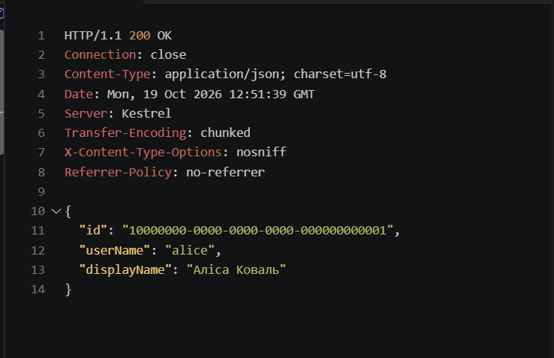
Рисунок 4.1 — Перевірка principal Alice через GET /api/me: HTTP 200 OK.
Ця перевірка потрібна, щоб виключити помилкове виконання сценарію під сесією Bob або користувача з привілейованою роллю.

4.5. Дозволений запит Alice до власного інциденту
Після входу виконано читання власного ресурсу:
GET http://localhost:5084/api/incidents/20000000-0000-0000-0000-000000000001
Accept: application/json
Фактична відповідь:
HTTP status: 200 OK
Content-Type: application/json
Безпечний скорочений фрагмент JSON:
{
"id": "20000000-0000-0000-0000-000000000001",
"title": "Підозрілий лист із вкладенням",
"ownerDisplayName": "Аліса Коваль",
"status": "Triaged"
}
Ідентифікатор у відповіді відповідав інциденту Alice. Цей запит є позитивною перевіркою: користувач отримав власний ресурс згідно з матрицею доступу.
GET /api/incidents/20000000-0000-0000-0000-000000000001
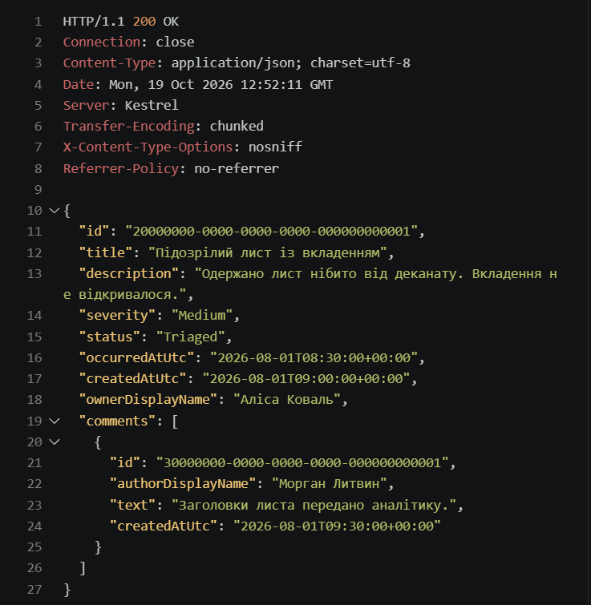
Рисунок V-1 — Alice читає власний Incident у vulnerable state: HTTP 200 OK.

4.6. Підстановка ідентифікатора Bob з тією самою сесією Alice
Далі повторено запит до деталей зі зміною лише ідентифікатора інциденту:
GET http://localhost:5084/api/incidents/20000000-0000-0000-0000-000000000002
Accept: application/json
Під час цієї перевірки збережено:
- того самого користувача Alice;
- ту саму authentication cookie;
- HTTP-метод GET;
- ті самі заголовки;
- той самий endpoint.
Замість власного ідентифікатора передано відомий ідентифікатор Bob.
За матрицею очікувалася відповідь:
404 Not Found
У вразливому стані фактично отримано:
HTTP status: 200 OK
Content-Type: application/json
Безпечний скорочений фрагмент відповіді:
{
"id": "20000000-0000-0000-0000-000000000002",
"title": "Невідома спроба входу",
"ownerDisplayName": "Боб Мельник",
"status": "InProgress"
}
Отже, API повернув Alice дані інциденту Bob.
GET /api/incidents/20000000-0000-0000-0000-000000000002
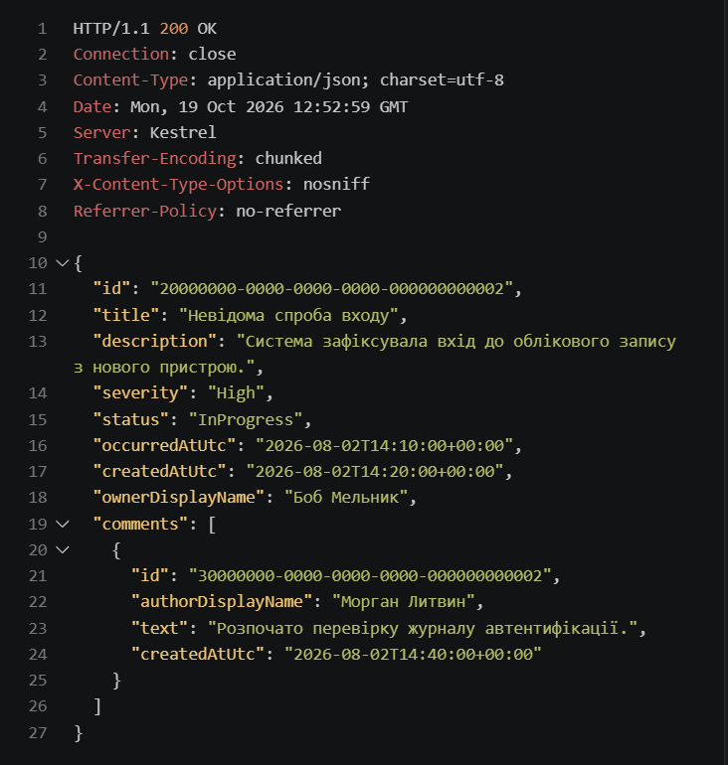
Рисунок V-2 — Та сама сесія Alice читає Incident Bob: HTTP 200 OK і дані Bob.
У helper окремо перевірено незмінність сесії між власним і чужим запитом:
cookie_before = tuple(
(cookie.name, cookie.value)
for cookie in alice.jar
)
details(alice, ALICE, 200, "A-02 Alice -> Alice")
foreign = details(
alice,
BOB,
200 if vulnerable else 404,
"A-03 Alice -> Bob"
)
cookie_after = tuple(
(cookie.name, cookie.value)
for cookie in alice.jar
)
require(
bool(cookie_before) and cookie_before == cookie_after,
"Alice session changed"
)
Значення cookie порівнювалися в пам’яті та не друкувалися. У доказ включено лише результат:
alice_same_cookie_for_own_and_foreign=true
Повторний запит до /api/me також підтвердив, що principal залишився Alice.
Це відтворює горизонтальне підвищення привілеїв: користувач отримав чужий ресурс тієї самої предметної області без зміни своєї ролі.

4.7. Контрольована зміна інциденту Bob
Для перевірки mutating action спочатку Bob прочитав власний інцидент. Це дозволило зберегти початкові title та description для порівняння й подальшого відновлення.
Після цього клієнт Alice надіслав:
PUT http://localhost:5084/api/incidents/20000000-0000-0000-0000-000000000002
Content-Type: application/json
{
"title": "LR04 controlled update by Alice",
"description": "Контрольована навчальна зміна чужого інциденту для PoC ЛР 4."
}
Запит містив лише звичайні поля вмісту. Підставляти роль або змінювати власника для відтворення цього дефекту не знадобилося.
За матрицею очікувалося:
404 Not Found
Стан інциденту Bob не змінюється
Фактично у вразливому стані отримано:
204 No Content
Після цього Bob повторно прочитав свій інцидент.
Ознака | До запиту Alice | Після запиту Alice
Власник | Bob | Bob
Заголовок | Невідома спроба входу | LR04 controlled update by Alice
Опис | Початковий опис | Текст із контрольованого запиту Alice
Статус | InProgress | InProgress
У доказі зафіксовано:
A-04 Alice updates Bob: 204
foreign_content_changed=true
protected_response_fields_unchanged=true
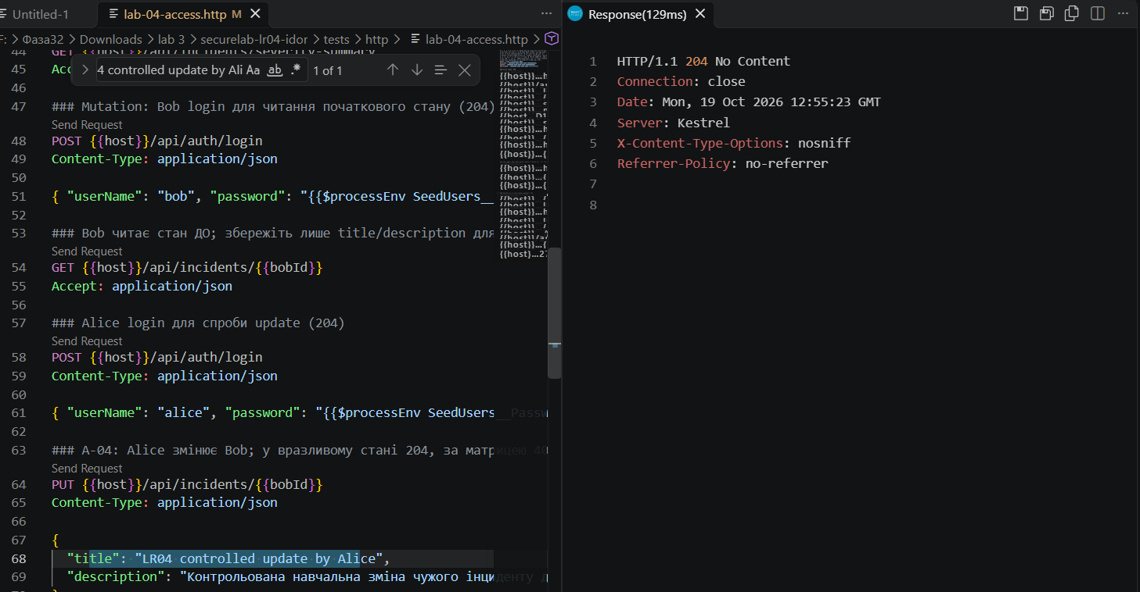
Рисунок V-3 — Alice змінює Incident Bob у vulnerable state: HTTP 204 No Content.
Таким чином, доказом стала не лише успішна HTTP-відповідь. Повторне читання від імені власника підтвердило фактичну зміну заголовка й опису.
GET /api/incidents/20000000-0000-0000-0000-000000000002
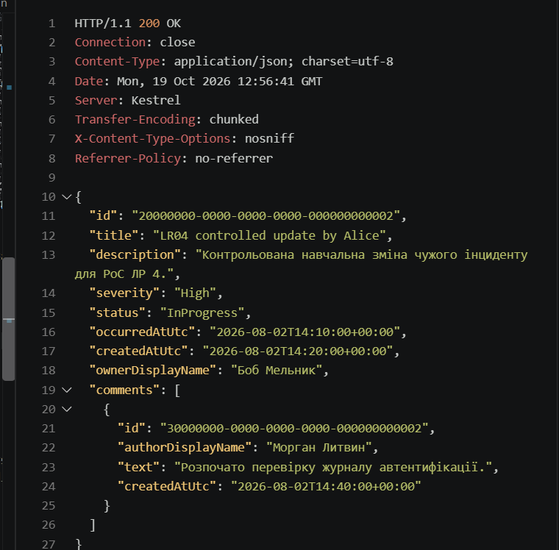
Рисунок V-4 — Bob підтверджує фактичну зміну свого Incident після PUT Alice: HTTP 200 OK.
Водночас ідентифікатор, статус, критичність та інші перевірені захищені поля відповіді залишилися незмінними.

4.8. Відновлення початкового вмісту
Після контрольованої зміни початкові значення були відновлені запитом від імені Bob.
Відновлення розміщено у блоці finally, щоб воно виконувалося і в разі помилки подальших перевірок:
finally:
if changed:
restored = bob.request(
path,
{
"title": before["title"],
"description": before["description"]
},
method="PUT"
)
require(
restored[0] == 204,
"Owner failed to restore original content"
)
require(
details(
bob,
BOB,
200,
"Mutation: Bob restores content"
)[2] == before,
"Original response content was not restored"
)
print("original_content_restored=true")
Результат перевірки:
original_content_restored=true
Після завершення ізольованого запуску тимчасову базу видалено:
isolated_database_removed=true
Контрольована зміна виконувалася лише на синтетичних даних локального стенда.

4.9. Додаткові перевірки Bob, Analyst та анонімного доступу
Для перевірки симетричності дефекту виконано запити від імені Bob:
Bob -> Bob: 200
Bob -> Alice: 200
Bob також зміг прочитати чужий інцидент. Це показало, що порушення не обмежувалося одним користувачем.
Для Morgan із роллю Analyst отримано:
Morgan -> Alice: 200
Morgan -> Bob: 200
Ці відповіді відповідають матриці, оскільки Analyst має право читати інциденти для аналізу.
Окремо виконано запит до деталей клієнтом без cookie. Перед цим перевірено, що /api/me повертає 401, а cookie jar порожній.
Попри це, endpoint деталей повернув:
A-01 Anonymous -> Bob: 200
Отже, у початковому стані виявлено ще одну проблему: читання деталей не вимагало автентифікації.
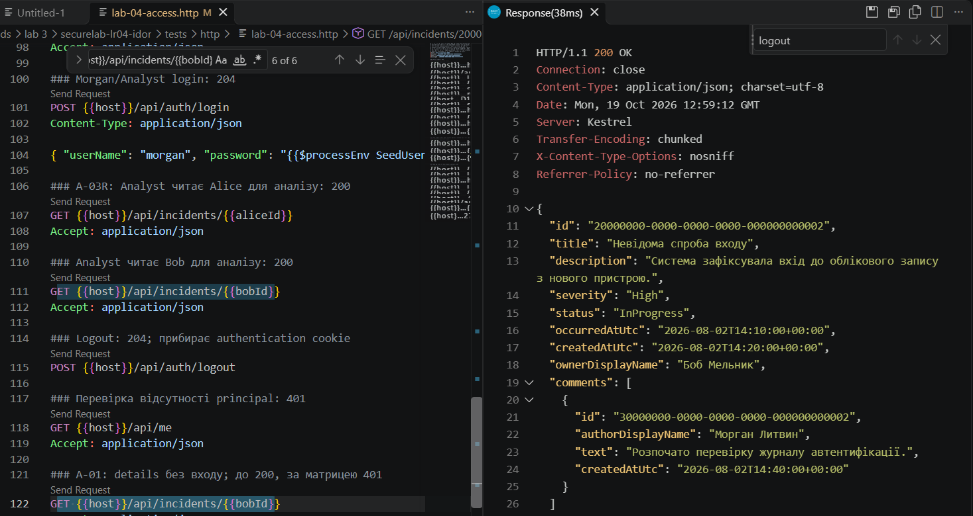
Рисунок V-5 — Анонімний запит до Incident Bob у vulnerable state повертає HTTP 200 OK.
Основний горизонтальний PoC при цьому виконано саме під перевіреною сесією Alice.
Для update анонімний запит уже відхилявся:
anonymous_update_status=401
Це демонструє, що вимога login сама по собі не усувала дефект update: автентифікована Alice все одно могла змінити ресурс Bob.

4.10. Додаткові спостереження для рівня «Відмінно»
Перевірено також наявні маршрути списку, пошуку та зведення за критичністю.
У вразливому стані список Alice містив усі п’ять інцидентів:
A-05 Alice list:
status=200
containsBob=true
count=5
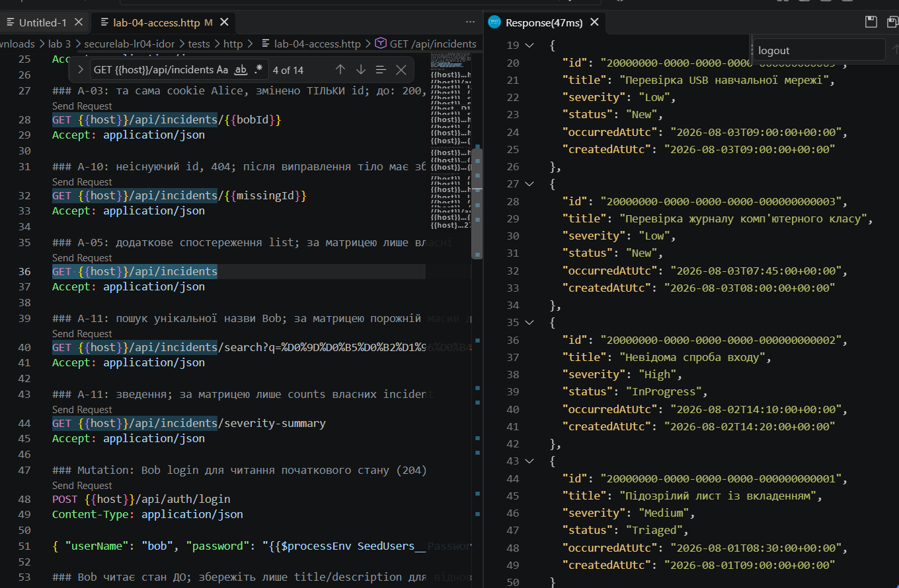
Рисунок V-6 — List Alice у vulnerable state містить Incident Bob.
Пошук за назвою інциденту Bob також повертав його запис:
A-11 Alice search Bob title:
status=200
containsBob=true
count=1
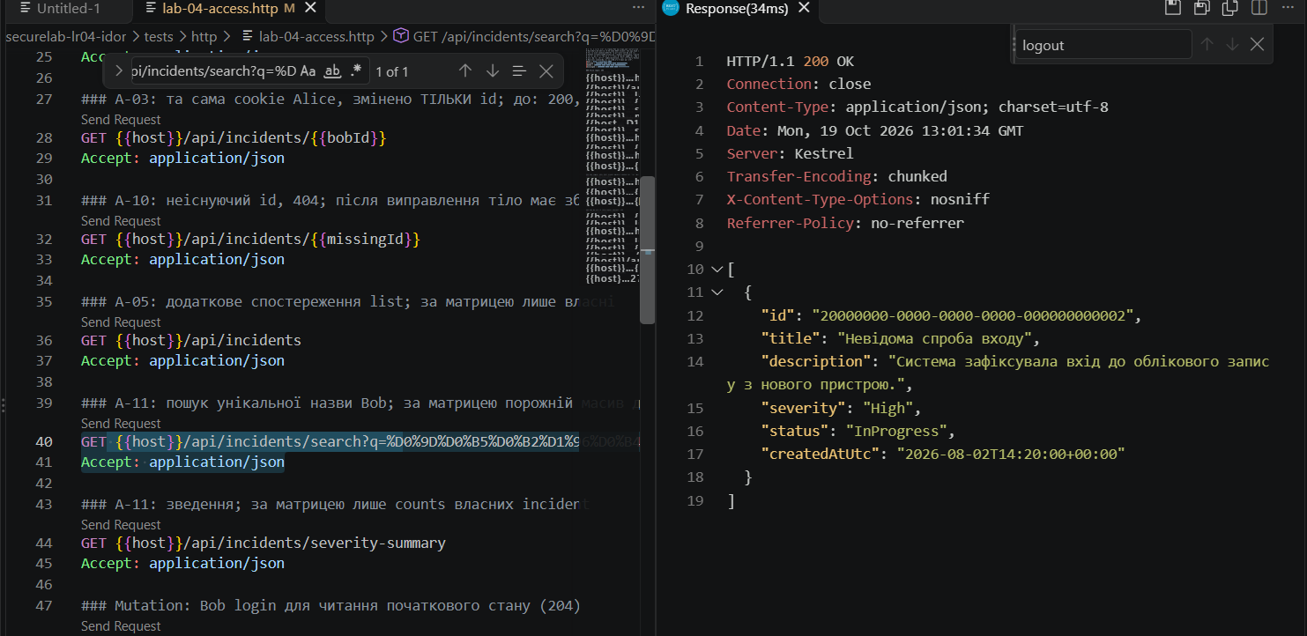
Рисунок V-7 — Search Alice у vulnerable state розкриває Incident Bob.
У фактичному сценарії використовувався пошук за текстом:
Невідома спроба входу
Зведення для Alice враховувало всі п’ять інцидентів:
Критичність | Кількість у вразливому стані | Очікувано для власних інцидентів Alice
Critical | 0 | 0
High | 1 | 0
Medium | 1 | 1
Low | 3 | 2
Разом | 5 | 3
Ці спостереження показали, що чужі дані розкривалися також через колекції, результати пошуку й агреговані показники.
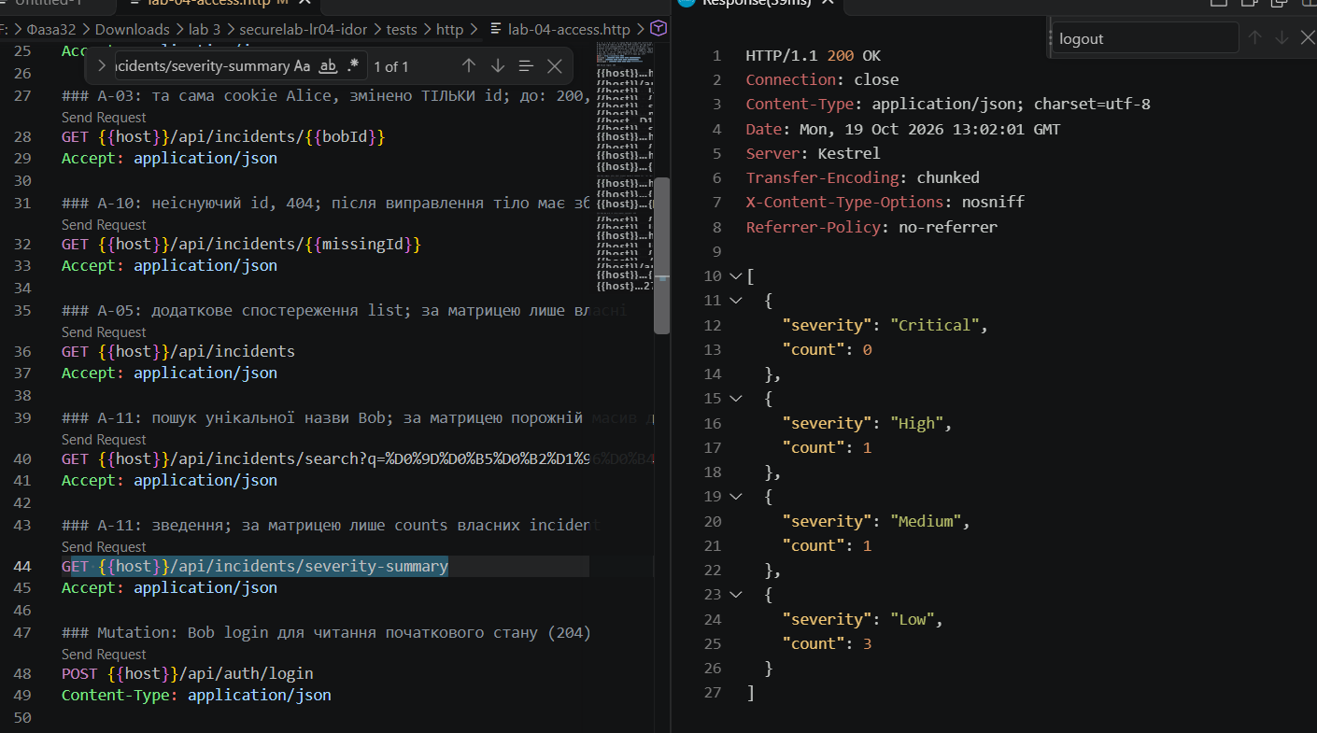
Рисунок V-8 — Severity summary Alice у vulnerable state враховує всі п’ять Incident.

4.11. Узагальнення фактичних результатів
Сценарій | Очікування за матрицею | Фактично у vulnerable state | Спостережений ефект
Alice читає власний інцидент | 200 | 200 | Дозволений ресурс отримано
Alice читає інцидент Bob | 404 | 200 | Розкрито чужі дані
Bob читає інцидент Alice | 404 | 200 | Підтверджено симетричний дефект
Alice змінює інцидент Bob | 404, без зміни стану | 204 | Заголовок та опис змінено
Anonymous читає інцидент Bob | 401 | 200 | Виявлено відсутність обов’язкової автентифікації
Anonymous змінює інцидент Bob | 401 | 401 | Анонімну зміну відхилено
Morgan читає інцидент Bob | 200 | 200 | Дозволене читання Analyst
Alice отримує список | Лише власні інциденти | Усі п’ять | У результаті присутній ресурс Bob
Alice виконує пошук назви Bob | Порожній результат | Один чужий інцидент | Розкрито ресурс через пошук
Alice отримує severity-summary | Статистика власних трьох інцидентів | Статистика всіх п’яти | Розкрито внесок чужих даних
Окремі delete та direct-child endpoints у досліджуваному стані були відсутні. Їхня відсутність не використовувалася як доказ правильної авторизації.

4.12. Результат етапу
У локальному вразливому стані відтворено IDOR/BOLA для читання та зміни інциденту: Alice отримала дані Bob і змінила його вміст, залишаючись під власною сесією Reporter.
Завершення сценарію позначено такими рядками:
poc_checks=passed
security_contract=NOT_SATISFIED
(IDOR and anonymous disclosure reproduced)
poc_checks=passed означає, що сценарій успішно відтворив очікувану вразливу поведінку та перевірив її наслідки. Вимоги безпеки в цьому стані порушені.
Для подальшого аналізу зафіксовано суб’єкта запиту, ідентифікатор ресурсу, очікування за матрицею, фактичний HTTP-статус і зміну стану. Пароль та значення cookie до доказів не включалися.

Етап 5. Локалізація першопричини та збереження vulnerable state

5.1. Мета етапу
Метою етапу було встановити точну причину IDOR/BOLA у маршрутах роботи з інцидентами та зберегти контрольований вразливий стан окремо від фінального fixed state.
Головною protected action обрано перегляд деталей:
GET /api/incidents/{id}
Додатково перевірено mutating action:
PUT /api/incidents/{id}
Під час попереднього етапу встановлено, що Alice могла, залишаючись під своєю authenticated session, змінити лише id у URL та отримати або змінити ресурс Bob.

5.2. Першопричина для details/read
У vulnerable state група маршрутів не вимагала автентифікації:
var group = routes.MapGroup("/api/incidents");
Endpoint деталей отримував ідентифікатор із URL та виконував пошук лише за ним:
private static async Task<IResult> GetDetailsAsync(
[FromRoute] Guid id,
IncidentQueries incidentQueries,
CancellationToken cancellationToken)
{
var incident = await incidentQueries.GetDetailsAsync(
id,
cancellationToken);
return incident is not null
? Results.Ok(incident)
: Results.Problem(
title: "Інцидент не знайдено",
detail: "Запитаний інцидент відсутній.",
statusCode: StatusCodes.Status404NotFound);
}
У реалізації були відсутні:
- HttpContext і verified principal поточного користувача;
- перевірка ролі;
- завантаження або порівняння Incident.OwnerUserId;
- централізований виклик resource-based authorization;
- .RequireAuthorization() для details.
Отже, id був лише selector ресурсу. Дефектом була відсутність серверного рішення про право Alice читати саме інцидент Bob.

5.3. Першопричина для update
Вразливий update вимагав login:
group.MapPut("/{id:guid}", UpdateContentAsync)
.RequireAuthorization();
Але після входу endpoint завантажував інцидент тільки за id:
var incident = await db.Incidents.SingleOrDefaultAsync(
item => item.Id == id,
cancellationToken);
if (incident is null)
{
return Results.Problem(
title: "Інцидент не знайдено",
detail: "Запитаний інцидент відсутній.",
statusCode: 404);
}
Після перевірки формату полів сервер одразу змінював tracked entity:
incident.Title = title;
incident.Description = description;
incident.UpdatedAtUtc = DateTimeOffset.UtcNow;
await db.SaveChangesAsync(cancellationToken);
return Results.NoContent();
Між завантаженням ресурсу та його зміною не було порівняння:
incident.OwnerUserId == currentUserId
Також не викликався централізований метод на зразок:
accessRules.Update(context, incident.OwnerUserId)
Тому RequireAuthorization() підтверджував тільки факт входу, але не право конкретного користувача змінювати конкретний інцидент.

5.4. Межа DTO не замінює authorization
Update приймав лише два поля:
[JsonUnmappedMemberHandling(JsonUnmappedMemberHandling.Disallow)]
public sealed record UpdateIncidentContentRequest(
string? Title,
string? Description);
Це захищало від підстановки ownerUserId, status, severity або ролі через JSON-body. Проте Alice не потрібно було підробляти ці поля: вона передала коректний DTO і змінила тільки ідентифікатор ресурсу в URL.
Отже, вузький DTO захищає від mass assignment, але не усуває IDOR/BOLA без серверної перевірки ownership або policy.

5.5. Фактично відтворена поведінка
У локальному PoC зафіксовано:
Alice → Alice details: 200 OK
Alice → Bob details: 200 OK
Alice → missing details: 404 Not Found
Alice updates Bob: 204 No Content
foreign_content_changed=true
Запит Alice до Bob відрізнявся від запиту до власного інциденту лише значенням {id}:
GET /api/incidents/20000000-0000-0000-0000-000000000001
GET /api/incidents/20000000-0000-0000-0000-000000000002
Для update перевірено стан інциденту Bob до та після запиту Alice. Після 204 No Content заголовок і опис Bob були фактично змінені. Початковий вміст було відновлено від імені Bob у тимчасовій локальній базі.

5.6. Vulnerable commit
Контрольований vulnerable state збережено окремим commit:
390bc0421e33d8815444cb0c37d5398b54d5d6c8
Reproduce controlled incident access vulnerability
Базовий commit до внесення контрольованого дефекту:
73901c423e7dc16ef0b19d9f3cbe96e1c710b856
chore(lab04): prepare reproducible seed and access matrix
Vulnerable commit зберігається лише у приватній локальній гілці:
lab/4-idor-vulnerable
Він містить контрольований PoC, HTTP-доказ до виправлення та сценарій Alice → Bob. Ця гілка не є фінальною версією застосунку.

5.7. Розділення vulnerable та fixed state
Після підсумкового retest перевірено Git-ланцюжок: vulnerable commit не входить до fixed history, а triage fix, direct child comment і delete входять до фінального тегу.
Git-ланцюжок: 64889c11 (triage fix) → 93d15b10 (документація) → d3c398d930c7d3ccd97882f38519a3cb02b59338 (DELETE і direct child) → v0.4.0; vulnerable_is_ancestor_of_v0_4_0=false.
Commit 64889c11 є предком 93d15b10, отже 93d15b10 уже містить triage fix. Повний implementation fixed hash d3c398d930c7d3ccd97882f38519a3cb02b59338 фіксує саме додані DELETE та direct child endpoint. Він не є ціллю фінального тегу: тег містить пізніші документи й докази того самого fixed state.
Фінальний безпечний стан: branch lab/4-authorization; annotated tag v0.4.0; implementation fixed commit d3c398d930c7d3ccd97882f38519a3cb02b59338.
Отже, v0.4.0 позначає реально перевірений fixed state, не містить vulnerable endpoint і не використовується для демонстрації PoC.

5.8. Контрольна точка CP-01
Сценарій | Користувач | Ресурс | Очікування за матрицею | Vulnerable result
A-02 | Alice | Власний Incident ...0001 | 200 OK | 200 OK
A-03 | Alice | Incident Bob ...0002 | 404 Not Found | 200 OK
A-04 | Alice | Update Incident Bob ...0002 | 404, без зміни | 204, ресурс змінено
Таким чином, першопричиною IDOR/BOLA була відсутність server-side resource decision. URL-ідентифікатор не був помилкою сам по собі: він став небезпечним лише тому, що сервер не порівнював власника ресурсу з verified principal поточного користувача.

Етап 6. Реалізація серверного рішення для ресурсу

6.1. Мета етапу та виконана робота
Відокремлений IncidentAccessRules є централізованою ресурсною policy, функціонально рівнозначною resource-based handler: він бере subject і ролі з перевіреного principal, враховує операцію та OwnerUserId завантаженого ресурсу й повертає Allow, NotFound або Forbidden до response чи mutation. Для child comments це саме рішення спочатку застосовується до parent Incident; статус переходу додатково перевіряє triage endpoint.
Після фіксації vulnerable state правила матриці реалізовано на сервері. Перевірка виконується до формування відповіді та до будь-якої зміни стану, а рішення для чужого й неіснуючого інциденту узгоджено за політикою 404. Додано DELETE /api/incidents/{id} та direct GET /api/incident-comments/{id}; export/audit flow залишається відсутнім у cumulative state.
Виконано такі зміни:
- list: обмеження за власником накладається у scoped SQL query, а не у пам’яті; рішення приймає IncidentAccessRules;
- details: централізоване resource-based рішення, яке враховує principal, ресурс і операцію;
- update: IncidentAccessRules.Update виконується до mutation; request DTO обмежено полями title і description;
- search: owner scope накладається у SQL до OrderBy, Take і проєкції;
- severity-summary: owner scope накладається у SQL до GroupBy;
- triage: рішення ухвалює IncidentAccessRules.Triage (див. етап 11); delete: IncidentAccessRules.Delete виконується до Remove/SaveChanges; direct child comment: parent Read decision і IsInternal visibility перевіряються до response.
Fixed state збережено окремо від vulnerable commit.

6.2. Межі request DTO та контракт A-08b
Для regular update до запуску тестів обрано контракт A-08b: зайві або заборонені JSON-поля, зокрема ownerUserId, role, status і severity, відхиляються з HTTP 400 Bad Request. Такий запит не змінює жодного protected поля ресурсу. Варіант A-08a (ігнорування невідомих полів) не виконувався, оскільки A-08a та A-08b є взаємовиключними контрактами.
[JsonUnmappedMemberHandling(JsonUnmappedMemberHandling.Disallow)]
public sealed record UpdateIncidentContentRequest(
string? Title,
string? Description);
Контракт перевірено підробленим запитом:
{
"title": "Допустимий заголовок",
"description": "Допустимий опис",
"ownerUserId": "10000000-0000-0000-0000-000000000002",
"status": "Closed",
"severity": "Critical",
"role": "Administrator"
}
Результат:
forged_fields_status=400
rejected_request_state_unchanged=true

6.3. Доповнена матриця контролю доступу
Після реалізації матрицю доповнено рівнем кожного рядка та станом реалізації з доказом. Рядок PUT /api/incidents/{id} відображає контракт A-08b. Матрицю розділено на дві частини; перший стовпець повторено.
Таблиця — частина 1 з 2.
Операція | Рівень | Anonymous | Reporter | Analyst | Administrator
GET /api/incidents | Добрий | 401 без redirect | 200, лише власні Incident | 200, усі Incident для аналізу | 403
GET /api/incidents/search | Відмінний | 401 | 200, пошук лише серед власних Incident | 200, пошук серед усіх Incident | 403
GET /api/incidents/severity-summary | Відмінний | 401 | 200, агрегати лише власних Incident | 200, агрегати всіх Incident | 403
GET /api/incidents/{id} | Достатній, головна action | 401 | Власний ресурс — 200; чужий — 404; internal comment не повертається | 200; internal comment доступний у дозволених details | 403
POST /api/incidents | ЛР 03 | 401 | 201; owner встановлює сервер | 201; owner встановлює сервер | 403
PUT /api/incidents/{id} | Добрий | 401 | Власний — 204; чужий — 404; дозволені лише title і description; ownerUserId, role, status або severity — 400 за A-08b | 403 | 403
DELETE /api/incidents/{id} | Добрий | 401 | owner 204; foreign 404 без зміни | 403 | 403
POST /api/incidents/{id}/triage | Добрий | 401 | Власний — 403; чужий — 404 | 204 лише для New → Triaged; інакше 409 | 403
GET /api/incident-comments/{id} | Добрий | 401 | own public 200; foreign або internal 404 | 200 для public/internal дозволеного parent | 403
Export/audit | Flow відсутній | 405 для POST; flow відсутній | 405 для POST; flow відсутній | 405 для POST; flow відсутній | 405 для POST; flow відсутній

Таблиця — частина 2 з 2.
Операція | Власник має значення? | Стан реалізації та доказ
GET /api/incidents | Так, для Reporter | Реалізовано через IncidentAccessRules і scoped SQL query. A-05: Alice бачить 3 власні записи, Bob відсутній.
GET /api/incidents/search | Так, для Reporter | Owner scope накладається у SQL до OrderBy, Take і проєкції. A-11.
GET /api/incidents/severity-summary | Так, для Reporter | Owner scope накладається у SQL до GroupBy. A-11.
GET /api/incidents/{id} | Так | Централізоване resource-based рішення. A-02, A-03, A-03R, A-10.
POST /api/incidents | Новий owner встановлює сервер | Наявна рольова перевірка; Administrator deny покрито регресією.
PUT /api/incidents/{id} | Так | IncidentAccessRules.Update виконується до mutation. A-04, A-08b.
DELETE /api/incidents/{id} | Так для Reporter | IncidentAccessRules.Delete до Remove/SaveChanges. A-04: foreign 404 без зміни Bob; owner disposable Incident 204 і подальший 404.
POST /api/incidents/{id}/triage | Лише для concealment чужого ресурсу; ownership не дає право triage | IncidentAccessRules.Triage; сервер сам визначає наступний status. A-06, A-07, A-09.
GET /api/incident-comments/{id} | Так, через parent Incident | Direct child route застосовує parent Read і IsInternal. A-12: Alice → comment-2 Bob 404; Morgan → public/internal 200.
Export/audit | Ні | Окремі export/audit endpoint-и відсутні. Контрольні POST /api/incidents/{id}/export та /audit → 405 Method Not Allowed.
DELETE та direct child endpoint тепер є ресурсними flows: foreign Reporter отримує 404 без зміни даних, а Analyst має доступ до дозволених public і internal comments. Статус 405 лишається лише для відсутніх export/audit routes.
DELETE /api/incidents/{id} Alice → Bob -> 404; foreign_delete_state_unchanged=true
GET /api/incident-comments/{comment-2} Alice -> 404; Morgan -> 200
POST /api/incidents/{id}/export -> 405
POST /api/incidents/{id}/audit -> 405

Етап 7. Повторення PoC та позитивна регресія

7.1. Мета етапу
Після виправлення повторено ті самі кроки Alice → Bob з етапу 4, а також перевірено, що легітимні сценарії продовжують працювати. Для mutating-сценарію стан ресурсу зчитувався повторно після відмови.

7.2. Результати повторної перевірки
Сценарій | Очікування за матрицею | До виправлення | Після виправлення
Anonymous читає details | 401, без redirect | 200, дані Bob | 401, без 302 і HTML redirect
Alice читає власний Incident | 200 | 200 | 200, дані Alice повернено
Alice читає Incident Bob | 404 | 200 | 404, дані Bob не потрапили у response
Morgan (Analyst) читає Incident Alice і Bob | 200 | 200 | 200; read-доступ Analyst не надає update
Alice змінює Incident Bob | 404, стан не змінюється | 204, ресурс змінено | 404, Bob content не змінився
Alice отримує список | Лише власні записи | 200, count=5 | 200, count=3; containsBob=false

GET /api/incidents/20000000-0000-0000-0000-000000000001
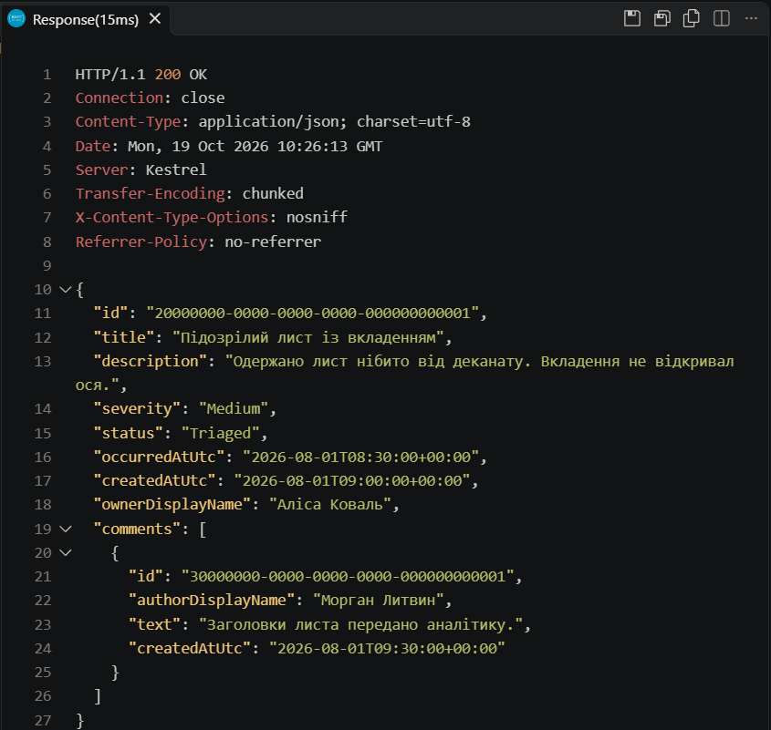
Рисунок F-1 — A-02. Alice читає власний Incident у fixed state: HTTP 200 OK.
PUT /api/incidents/20000000-0000-0000-0000-000000000002
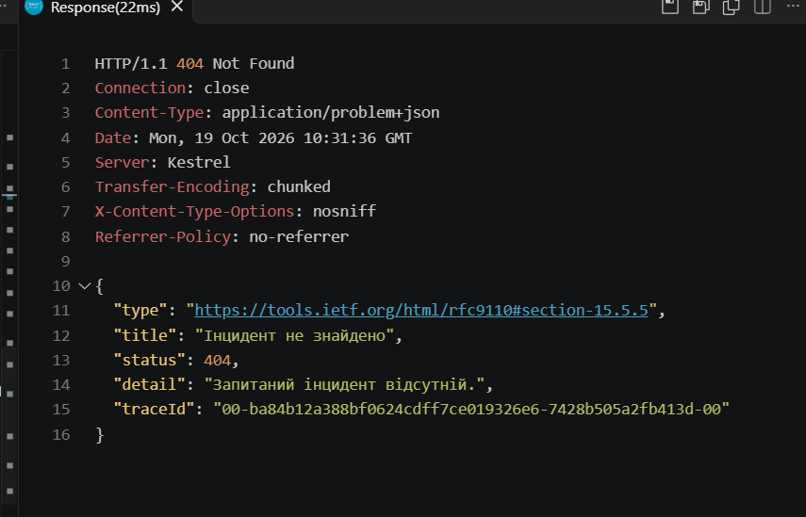
Рисунок F-4 — A-04. Alice PUT Incident Bob у fixed state повертає HTTP 404 Not Found.
GET /api/incidents/20000000-0000-0000-0000-000000000002
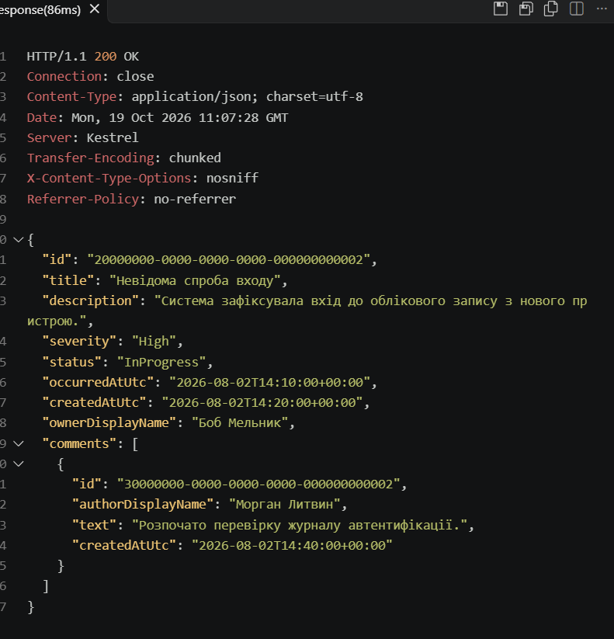
Рисунок F-5 — Bob читає свій Incident після deny: початковий title збережено.
GET /api/incidents/20000000-0000-0000-0000-000000000002
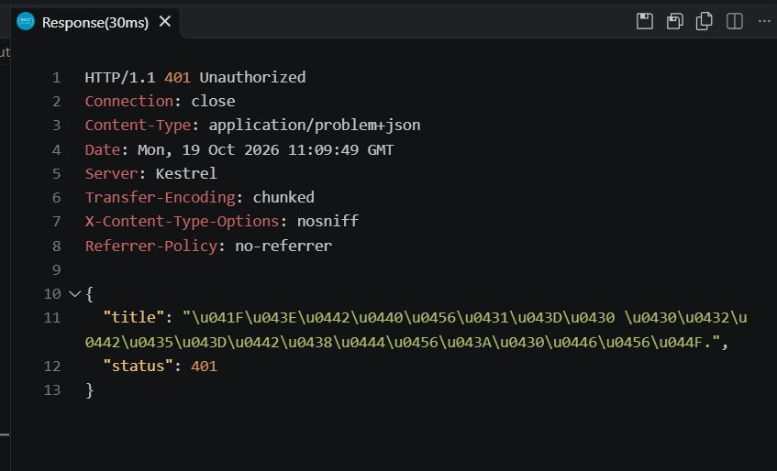
Рисунок F-9 — A-01. Після logout захищений details endpoint повертає HTTP 401 Unauthorized.

7.3. A-10. Нерозрізнювані відповіді для чужого та неіснуючого ресурсу
Для Alice виконано два запити: до наявного Incident Bob та до неіснуючого GUID. Після вилучення технічних полів traceId і requestId збережені відповіді однакові.
Alice → Bob Incident …0002:
{
"detail": "Запитаний інцидент відсутній.",
"status": 404,
"title": "Інцидент не знайдено",
"type": "https://tools.ietf.org/html/rfc9110#section-15.5.5"
}
Alice → неіснуючий GUID:
{
"detail": "Запитаний інцидент відсутній.",
"status": 404,
"title": "Інцидент не знайдено",
"type": "https://tools.ietf.org/html/rfc9110#section-15.5.5"
}
normalized_bodies_equal=true
GET /api/incidents/20000000-0000-0000-0000-000000000002
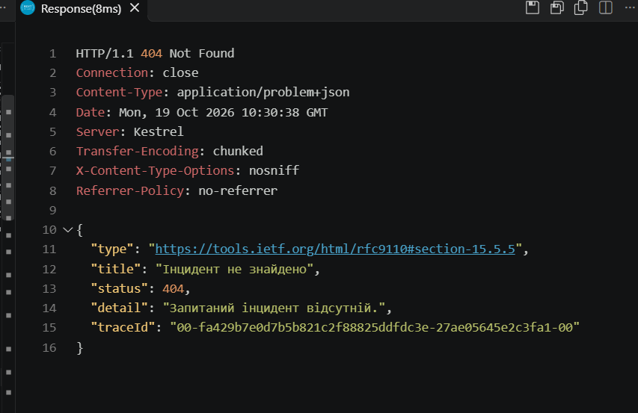
Рисунок F-2 — A-03. Alice звертається до Incident Bob у fixed state: HTTP 404 Not Found.
GET /api/incidents/20000000-0000-0000-0000-ffffffffffff
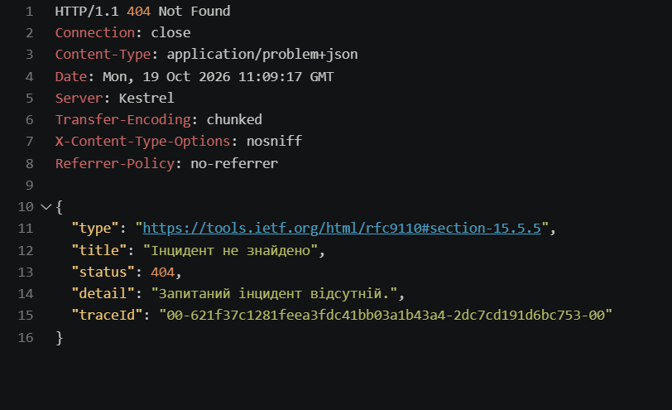
Рисунок F-3 — A-10. Alice звертається до неіснуючого ID: той самий HTTP 404 Problem Details, крім traceId.
Обидві відповіді мають status 404 і Content-Type application/problem+json. Отже, зовнішній користувач не може відрізнити чужий наявний Incident від неіснуючого ресурсу. Перевірку виконано integration test, де обидві HTTP-відповіді збережено у змінних foreign і unknown, нормалізовано та порівняно:
using var foreign = await alice.GetAsync(
$"/api/incidents/{DbSeeder.BobIncidentId}");

using var unknown = await alice.GetAsync(
$"/api/incidents/{Guid.NewGuid()}");

Assert.Equal(HttpStatusCode.NotFound, foreign.StatusCode);
Assert.Equal(unknown.StatusCode, foreign.StatusCode);

Assert.Equal(
await NormalizeProblemAsync(unknown),
await NormalizeProblemAsync(foreign));
Артефакти:
tests/SecureLab.Api.Tests/IncidentAuthorizationTests.cs
docs/evidence/lab04-fixed.txt

7.4. A-11. Search та severity-summary
Для відтворюваності після fixed state повторено саме початковий запит із vulnerable PoC: GET /api/incidents/search?q=Невідома%20спроба%20входу. Результат Alice: HTTP 200, containsBob=false, count=0, body=[]. У vulnerable state цей самий запит повертав containsBob=true, count=1 і розкривав Incident Bob. Отже, порівняння «до/після» виконується для однакового query. Запит search?q=O'Brien є додатковою A-11 перевіркою коректної обробки апострофа та не замінює початковий сценарій.
GET /api/incidents/search?q=Невідома%20спроба%20входу
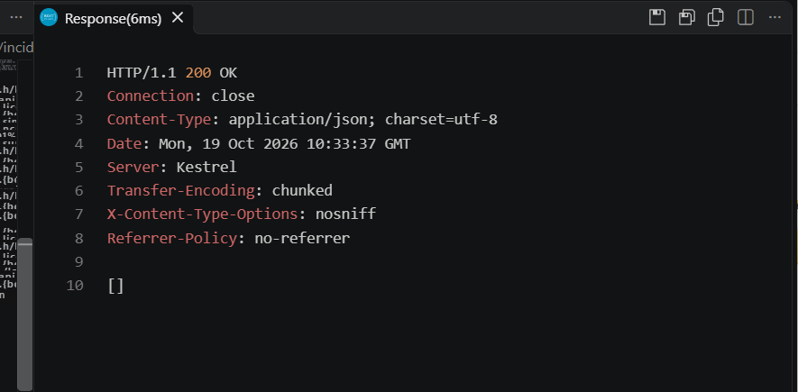
Рисунок F-6 — A-11. Пошук назви Incident Bob як Alice повертає порожній масив.
До виправлення search міг розкрити чужий Incident Bob через назву, а severity-summary враховував усі п’ять інцидентів. Після виправлення owner scope застосовується у SQL: у search — до OrderBy і Take(50), у severity-summary — до GroupBy. Тому чужі рядки не завантажуються в пам’ять.
Контрольний запит Alice після reset:
GET /api/incidents/search?q=O'Brien

HTTP 200 OK
containsOBrien=false
count=0
response=[]
GET /api/incidents/search?q=O%27Brien
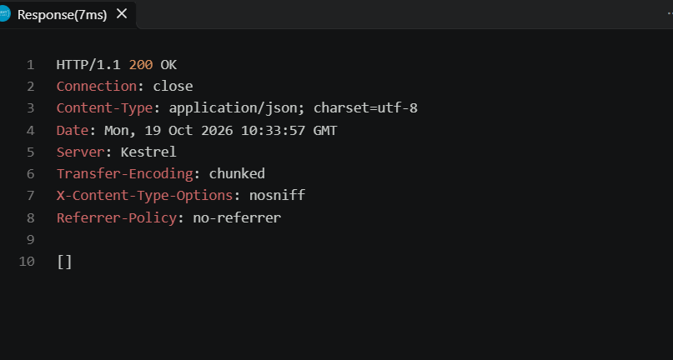
Рисунок F-7 — A-11. Пошук O'Brien як Alice повертає порожній масив.
Severity-summary для Alice після fixed state: Critical=0, High=0, Medium=1, Low=2; сума=3.
Критичність | До виправлення (усі п’ять) | Після виправлення (власні Alice)
Critical | 0 | 0
High | 1 | 0
Medium | 1 | 1
Low | 3 | 2
Разом | 5 | 3

GET /api/incidents/severity-summary
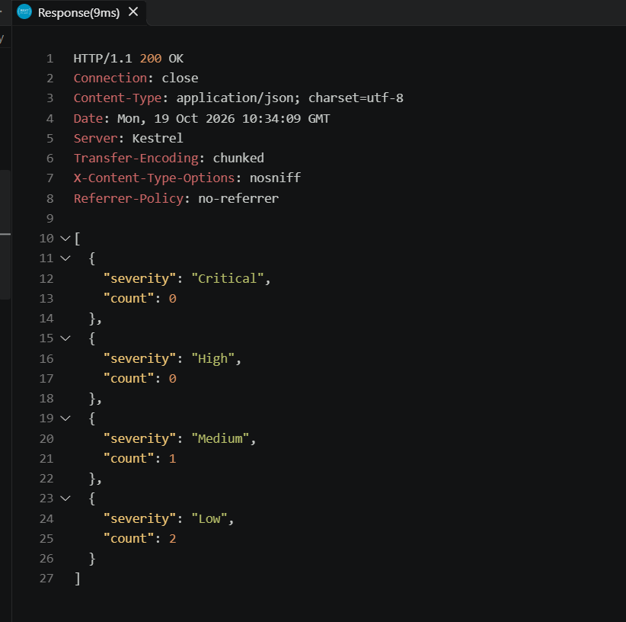
Рисунок F-8 — A-11. Severity summary Alice містить лише її власні counts.

Інцидент Bob із severity High не впливає на результат Alice: API повертає категорію High з count=0, тому в таблицях і тексті використано саме «High=0», а не «відсутній».

7.5. A-12. Direct child endpoint та internal comment
Реалізовано прямий маршрут GET /api/incident-comments/{id}. Він завантажує comment разом із OwnerUserId parent Incident, застосовує IncidentAccessRules.Read, а потім приховує IsInternal comment від Reporter.
- Alice → public comment власного Incident: 200 OK; Alice → comment-2 Bob: 404 Not Found.
- Alice → власний internal comment: 404 Not Found; Morgan → comment-2 Bob і internal comment Alice: 200 OK.
- Anonymous → comment-2 Bob: 401 Unauthorized; Administrator → наявний comment: 403 Forbidden.
Отже, direct child identifier не обходить parent ownership policy, а внутрішній comment не розкривається Reporter.

7.5.1. JSON-доказ для internal comment 3
21.10.2026 після успішного build і запуску всіх 101 тестів виконано direct GET до comment-ів через окремі cookie-клієнти Alice та Morgan. Обидва login повернули 204; GET /api/me підтвердив id відповідного суб’єкта. У DbSeeder коментар 30000000-0000-0000-0000-000000000003 має IsInternal = true.
Нижче наведено скорочені проєкції фактичних HTTP-відповідей: збережено id Incident та поля id і text усіх елементів comments. Повні JSON-відповіді з усіма полями збережено окремими артефактами.
Alice як owner Reporter: GET /api/incidents/20000000-0000-0000-0000-000000000001 → HTTP 200 OK, Content-Type: application/json.
{
"id": "20000000-0000-0000-0000-000000000001",
"comments": [
{
"id": "30000000-0000-0000-0000-000000000001",
"text": "Заголовки листа передано аналітику."
}
]
}
Morgan як Analyst: GET /api/incidents/20000000-0000-0000-0000-000000000001 → HTTP 200 OK, Content-Type: application/json.
{
"id": "20000000-0000-0000-0000-000000000001",
"comments": [
{
"id": "30000000-0000-0000-0000-000000000001",
"text": "Заголовки листа передано аналітику."
},
{
"id": "30000000-0000-0000-0000-000000000003",
"text": "Внутрішня навчальна нотатка аналітика."
}
]
}
У parent details Alice бачить лише public comment-1, а Morgan — comment-1 і internal comment-3. Direct child proof підтверджує те саме правило: Alice → comment-2 Bob 404 і Alice → own internal comment 404; Morgan → обидва дозволені comment-и 200.
Integration tests Details_EnforcesAuthenticationOwnershipAndAnalystReadContract та ChildComment_EnforcesParentReadAndInternalVisibilityRules перевіряють parent проєкцію й прямий child endpoint.
Assert.DoesNotContain(ownerJson["comments"]!.AsArray(), comment =>
comment!["id"]!.GetValue<Guid>() == DbSeeder.AliceInternalCommentId);
Assert.Contains(analysisJson["comments"]!.AsArray(), comment =>
comment!["id"]!.GetValue<Guid>() == DbSeeder.AliceInternalCommentId);
A-12 Alice -> Bob comment: 404
A-12 Alice -> own internal comment: 404
A-12 Morgan -> Bob comment: 200
A-12 Morgan -> internal comment: 200
a12_child_parent_scope_and_internal_visibility_verified=true
Артефакти: docs/evidence/lab04-a12-responses-latest.json і docs/evidence/lab04-fixed.txt; parent-details JSON залишається додатковим доказом фільтрації internal comment.

Етап 8. Результат у browser client

8.1. Перевірка у наданому клієнті
API залишався запущеним. У browser client відкрито http://localhost:5080/auth-lab.html, після чого виконано вхід як alice. У тій самій вкладці відкрито http://localhost:5080.
Позитивна перевірка показала, що Alice бачить лише три власні Incident. Після вибору власного Incident його details успішно відображаються. Це підтверджує, що server-side правило не блокує дозволений сценарій.
Для негативної перевірки після входу Alice у DevTools Console виконано готовий probe:
loadIncidentDetails("20000000-0000-0000-0000-000000000002");
Browser client надіслав запит:
GET /api/incidents/20000000-0000-0000-0000-000000000002
Сервер повернув 404 Not Found з application/problem+json. У блоці details відображено повідомлення:
Помилка: Інцидент не знайдено
Дані Bob у response не потрапили. Повідомлення формується через detailsElement.textContent, а дозволені details — через createTextElement(...); innerHTML не використовується. Отже, browser client лише відображає рішення сервера та не замінює server-side authorization.
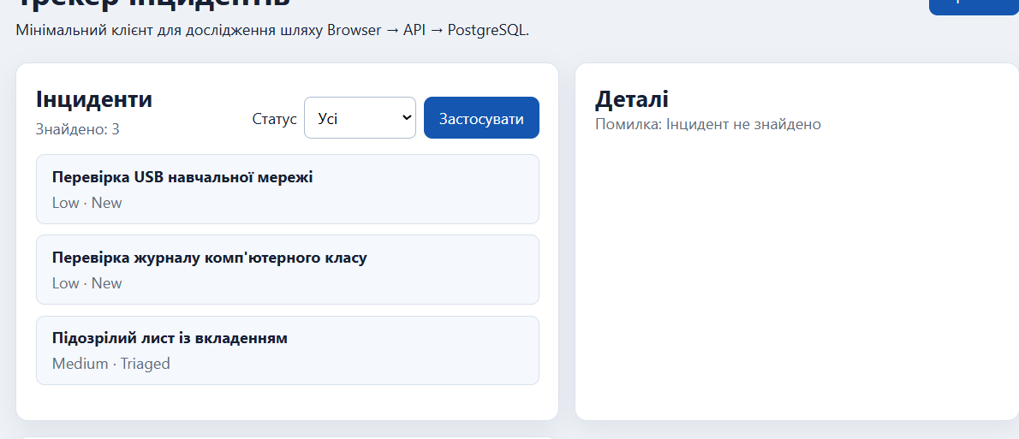
Рисунок 8.1 — Browser client після probe Incident Bob показує повідомлення «Помилка: Інцидент не знайдено».
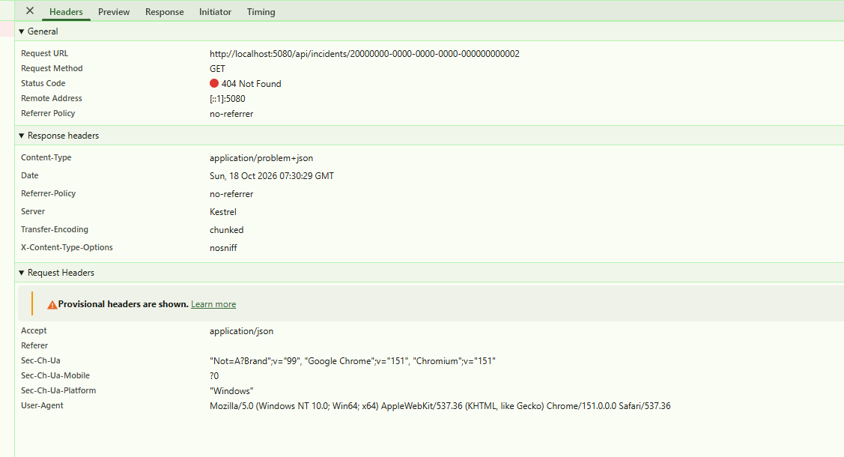
Рисунок 8.2 — Network-доказ того самого GET: HTTP 404 Not Found та application/problem+json.
Додатково перевірено Bob: після входу як bob список містить дві його власні записи, а details власного Incident повертаються з 200 OK. Порядок часових міток скріншотів пояснено в п. 4.1: vulnerable PoC повторено пізніше в приватній гілці лише для звіту.

Етап 9. Визначення привілейованої дії

9.1. Параметри привілейованої дії
Привілейованою дією обрано перехід New → Triaged для Analyst:
POST /api/incidents/{id}/triage
У матриці зафіксовано такі правила:
Питання | Рішення
Яка роль має право | Analyst
Додатковий context | Поточний status ресурсу: перехід можливий лише зі status New; інакше 409
Чи може owner виконувати transition | Ні. Ownership не дає права triage; його використано лише для concealment чужого ресурсу
Reporter, власний Incident | 403
Reporter, чужий Incident (інший Reporter) | 404
Analyst | 204 для New → Triaged; 409 для недопустимого поточного status
Administrator | 403
Anonymous | 401
Безпечна audit-подія після deny | incident.triage.denied з server-verified subject id, Incident id, результатом, серверним часом і request trace id

Reporter Alice виконував forged-triage саме над власним синтетичним Incident, створеним з OwnerUserId = AliceId і початковим status = New. Тому за матрицею очікуваним результатом є 403, а не 404. Для іншого Reporter Bob над тим самим ресурсом очікуваним результатом є 404.

Етап 10. Вертикальне підвищення привілеїв у vulnerable state

10.1. Контрольований vulnerable PoC
Для відтворення вертикального підвищення привілеїв використано окремий private vulnerable commit:
c010d2d9aae4fd0ec18668c3875df04c9c6f90d0
У vulnerable state маршрут POST /api/incidents/{id}/triage завантажував Incident лише за id, без перевірки ролі користувача, ownership або resource-based policy. Після знаходження entity endpoint одразу встановлював status Triaged і виконував збереження.
Alice увійшла як звичайний Reporter. Спочатку вона виконала дозволену власну операцію PUT, яка повернула 204. Далі Alice надіслала POST /api/incidents/{id}/triage для власного Incident …0001.
PUT own Incident: 204
POST triage own Incident: 204
Status before: New
Status after: Triaged
У запит також було додано підроблене поле:
{
"role": "Administrator"
}
Результат не змінився: endpoint повернув 204, а Incident перейшов у Triaged. Це доводить, що проблема полягала не у hidden field або browser UI, а у відсутності server-side role/policy та resource decision.

10.2. Зведена доказова таблиця vulnerable PoC
Таблицю розділено на дві частини; перший стовпець повторено.
Таблиця — частина 1 з 2.
№ | Суб’єкт | Action | Identifier | Очікування за матрицею | Фактичний HTTP status у vulnerable state
1 | Anonymous | GET details | Bob …0002 | 401 | 200
2 | Alice, Reporter | GET details | Alice …0001 | 200 | 200
3 | Alice, Reporter | GET details | Bob …0002 | 404 | 200
4 | Alice, Reporter | PUT update | Bob …0002 | 404, стан Bob не змінюється | 204
5 | Alice, Reporter | POST triage | Власний Incident …0001 | 403 | 204

Таблиця — частина 2 з 2.
№ | Відповідь | Ефект | Артефакт
1 | Деталі Bob | Анонімне розкриття даних | A-01, lab04-poc.txt
2 | Власні details Alice | Контрольний allow | A-02, lab04-poc.txt
3 | Деталі Bob | Горизонтальне підвищення привілеїв, IDOR/BOLA disclosure | A-03, lab04-poc.txt
4 | No Content | foreign_content_changed=true | A-04, lab04-poc.txt
5 | No Content | New → Triaged; вертикальне підвищення привілеїв | A-06 vulnerable, lab04-triage-vulnerable.txt

Етап 11. Role/policy разом із ресурсною перевіркою

11.1. Fixed state
У fixed state використано commit:
64889c11d27f7b1b1d13f9c2ae0494134bdb5e60
Сервер зчитує principal лише з HttpContext.User, виконує IncidentAccessRules.Triage, перевіряє поточний status entity, сам встановлює наступний status і створює безпечний audit event у разі deny.

11.2. Порядок виконання у triage endpoint
Роль користувача сервер зчитує лише з authenticated principal:
var actor = accessRules.From(httpContext.User);
Після завантаження tracked entity сервер ухвалює resource-based рішення:
var incident = await db.Incidents.SingleOrDefaultAsync(
item => item.Id == id,
cancellationToken);

if (incident is null)
{
return NotFound();
}

var decision = accessRules.Triage(
actor,
incident.OwnerUserId);
Лише після дозволу сервер перевіряє поточний стан і сам визначає наступний:
if (incident.Status != IncidentStatus.New)
{
return Results.Problem(
title: "Недійсний перехід статусу",
detail: "Перехід до Triaged можливий лише зі status New.",
statusCode: StatusCodes.Status409Conflict);
}

var nextStatus = IncidentStatus.Triaged;
incident.Status = nextStatus;

11.3. Повторення вертикального сценарію
Reporter Alice виконав запит над власним Incident (OwnerUserId = AliceId, status = New) із підробленими полями:
{
"role": "Analyst",
"ownerUserId": "10000000-0000-0000-0000-000000000003",
"status": "Triaged",
"isTransitionAllowed": true
}
Фактичний результат:
P11 Reporter reads target before deny: 200, status New
P11 Reporter forged-body triage: 403
P11 Reporter reads target after deny: 200, status New
Отже, підставлений status у JSON не є дозволом. Triage endpoint не використовує request body для визначення ролі, власника або наступного стану. Ці дані беруться з principal та entity у базі даних.
Morgan із роллю Analyst виконав той самий transition:
P11 Analyst triage: 204
P11 Analyst reads target after allow: 200, status Triaged
P11 Analyst repeats triage: 409

Етап 12. Audit denied privileged action

12.1. Структурована audit-подія
Після deny сервер створює audit-подію:
IncidentTriageAudit.Denied(
loggerFactory,
actor.SubjectId,
incident.Id,
DateTimeOffset.UtcNow,
Activity.Current?.Id ?? httpContext.TraceIdentifier);
Доказ кореляції:
audit_log_event=incident.triage.denied Incident.Triage ...
audit_trace_matches_response=true
Подія містить лише EventName, Operation, ActorUserId, IncidentId, Result, OccurredAtUtc і TraceId. Назва incident.triage.denied описує доменну дію та її наслідок: відмовлено саме у privileged transition Incident.Triage. Загальна назва authorization.denied втратила б контекст Incident і конкретної операції; authorization outcome окремо й однозначно подано у Result=Denied. Пароль, cookie, token, повне request body та stack trace не записуються. TraceId події дорівнює traceId Problem Details у відповіді клієнтові.

12.2. Контрольна точка CP-02. Ролі, transition і аудит відмови (добрий рівень)
- Де сервер зчитує роль і визначає next status: роль — з authenticated principal (accessRules.From(httpContext.User)), наступний status — у коді endpoint після перевірки поточного status (етап 11.2).
- Доказ до/після: звичайний Reporter виконав спробу privileged action; status до і після запиту — New, відповідь 403 (етап 11.3).
- Чому status у JSON не може бути достатнім дозволом: клієнт контролює body, а право визначається роллю з principal, станом ресурсу та політикою. Тому підставлений status, role, ownerUserId чи isTransitionAllowed не впливають на рішення.

Етап 13. Authorization test matrix та автоматичні тести

13.1. Повна доказова таблиця
Для кожного сценарію збережено вісім колонок: ID, рівень, сценарій, передумови, дія, очікувано, фактично, доказ. Таблицю розділено на дві частини; перший стовпець повторено. Рядок A-08a не виконувався, оскільки обрано контракт A-08b; рядок A-10 застосовується, бо обрано політику 404.
Таблиця — частина 1 з 2.
ID | Рівень | Сценарій | Передумови | Дія
A-01 | добрий | Анонімний доступ | немає authentication context | protected request: GET details
A-02 | достатній, обов’язковий | Власний ресурс | Alice має власний seed resource | GET details власного Incident
A-03 | достатній, обов’язковий | Чужий ресурс | Alice, Bob resource | та сама action з підміненим id
A-03R | достатній, entry-контракт ЛР 5 | Дозволений аналітичний read | Morgan (Analyst), ресурс Alice | GET /api/incidents/{id}
A-04 | добрий | Чужий ресурс, змінювальні дії | Alice, Bob resource | підмінити id у PUT і DELETE
A-05 | добрий | List | Alice | list
A-06 | добрий | Вертикальне підвищення привілеїв | Alice (Reporter); власний Incident зі status New | POST /triage з forged role, ownerUserId, status, isTransitionAllowed
A-07 | добрий | Дозволена привілейована дія | Morgan (Analyst); наявний Incident зі status New | POST /triage; сервер сам встановлює New → Triaged
A-08a | добрий, альтернатива A-08b | Overposting: контракт ігнорує невідоме поле | — | не виконувалось: обрано A-08b
A-08b | добрий, альтернатива A-08a | Overposting: контракт відхиляє зайве або заборонене поле | Alice (Reporter); власний Incident; A-08b contract явно відхиляє extra fields | PUT з forged ownerUserId, role, status і severity
A-09 | добрий | Аудиторська подія (audit event) | Alice (Reporter) виконує denied triage власного Incident зі status New | Порівняти Problem Details traceId з incident.triage.denied у виводі API
A-10 | добрий, лише політика 404 | Нерозрізнюваність 404 | Одна cookie Alice; Bob Incident і неіснуючий GUID | Два GET details, змінено лише id; нормалізувати traceId/requestId
A-11 | відмінний | Власні endpoint-и ЛР 1–2 | Alice; Bob seed «Невідома спроба входу», O'Brien seed і severity-summary | Повторити початковий search за «Невідома спроба входу», додатково O'Brien, виконати severity-summary
A-12 | добрий | Child resource та internal comment | Alice (Reporter), Morgan (Analyst), власний і Bob Incident | GET /api/incident-comments/{id}; перевірити parent ownership та IsInternal

Таблиця — частина 2 з 2.
ID | Очікувано | Фактично | Доказ
A-01 | 401, не HTML redirect | 401 | integration test; немає 302 або HTML redirect
A-02 | allow | 200, дані Alice повернено | автоматичний HTTP test
A-03 | 404 за політикою; для mutation state без змін | 404; дані Bob не потрапили у response | автоматичний HTTP test
A-03R | allow для аналізу; не надає права довільної mutation | 200 | test; read-доступ Analyst не надає update
A-04 | deny PUT/DELETE, state без змін | 404 / 404; Bob content не змінився | integration test + HTTP PoC before/after
A-05 | лише дозволена множина | 200, count=3; containsBob=false | response / test
A-06 | 403 для owner Reporter; status New без зміни | 403; status до й після — New | тест + порівняння стану до/після
A-07 | 204; server-selected New → Triaged; повтор — 409 | 204; History містить один перехід від Morgan; повторний triage — 409 | автоматичний HTTP test
A-08a | дозволений content може змінитися, але protected state — ні | не виконувалось — альтернатива A-08b | —
A-08b | 400 або 403 за контрактом; весь protected state без змін | 400; owner, status і severity не змінилися | тест контракту + порівняння стану до/після
A-09 | 403; safe incident.triage.denied з дозволеними полями і тим самим traceId | 403; створено incident.triage.denied; TraceId події = traceId Problem Details; статус ресурсу лишився New | доказ із вилученими секретами
A-10 | 404/404; однакові Content-Type і normalised body після вилучення traceId/requestId | 404 / 404; Content-Type: application/problem+json; тіла збігаються | integration test + дві збережені відповіді (docs/evidence/lab04-fixed.txt)
A-11 | Обидва search results і summary обмежені own scope Alice | «Невідома спроба входу»: 200 []; O'Brien: 200 []; summary: Critical=0, High=0, Medium=1, Low=2 | response / test
A-12 | Direct child не обходить parent policy; internal comment приховано Reporter | Alice → Bob comment 404; Alice → own internal 404; Morgan → public/internal 200 | ChildComment integration test + lab04-fixed.txt

До написання тестів у матриці зафіксовано, який контракт реалізує API, точний status code та очікуваний стан; очікування не підбиралися після перегляду фактичної відповіді.

13.2. Автоматичні тести через HTTP boundary
Перевірки проходять через HttpClient та реальні API-маршрути. Тести розміщено у файлі tests/SecureLab.Api.Tests/IncidentAuthorizationTests.cs; фактичний результат останнього запуску наведено у п. 13.3.
Тест | Властивість
Details_EnforcesAuthenticationOwnershipAndAnalystReadContract | A-01, A-02, A-03, A-03R, internal comments
Update_AsNonOwner_ReturnsNotFound_AndDoesNotChangeResource | A-04: чужий update повертає 404, ресурс не змінюється
Update_AllowsOnlyReporterOwnerAndRejectsProtectedRequestFields | A-08b: 400, protected state без змін
ListSearchAndSummary_AreScopedBeforeProjectionAndAggregation | A-05 і A-11
Triage_EnforcesRoleResourceAndCurrentStatusBeforeMutation | A-06, A-07 і повторний transition 409
Triage_Denial_ProducesSafeStructuredAuditEventWithResponseTrace | A-09

13.3. Build tests і retest після останньої зміни
Перевірку виконано 21.10.2026 у конфігурації Release, SDK 10.0.402, на окремій тимчасовій PostgreSQL-базі через API localhost:5084. Скрипт build/test запускав fixed implementation з DELETE та direct child endpoint, зафіксовану повним hash d3c398d930c7d3ccd97882f38519a3cb02b59338. Робоча база проєкту не використовувалася.
Виконані команди:
$artifacts = 'tmp\lab04-poc-<random>\artifacts'
dotnet build SecureLab.sln -c Release --artifacts-path $artifacts -p:RestoreLockedMode=true
dotnet test tests/SecureLab.Api.Tests/SecureLab.Api.Tests.csproj -c Release --no-build --artifacts-path $artifacts --logger "trx;LogFileName=lab04-latest.trx" --results-directory docs/evidence/test-results
Фактичний вивід build і dotnet test:
Build succeeded.
0 Warning(s)
0 Error(s)
Passed! - Failed: 0, Passed: 101, Skipped: 0, Total: 101, Duration: 14 s - SecureLab.Api.Tests.dll (net10.0)
Підсумок TRX: total=101, executed=101, passed=101, failed=0, error=0, notExecuted=0. Файл docs/evidence/test-results/lab04-latest.trx записано 21.10.2026 о 14:01:32. Отже, пройшов 101 тест, провалених і пропущених немає.
Після тестів повторено fixed PoC для details, owner/foreign update і delete, list, обох search-запитів, severity-summary, A-10 і direct child A-12; окремо повторено triage Reporter/Analyst та звірено traceId audit-події з відповіддю про відмову. Уривки фактичних логів:
A-10 normalized_bodies_equal=true
foreign_content_changed=false
foreign_delete_state_unchanged=true
owner_delete_verified=true
a11_summary_scope_verified=true
a12_child_parent_scope_and_internal_visibility_verified=true
triage_fixed_contract_verified=true
audit_trace_matches_response=true
poc_checks=passed
isolated_database_removed=true
Час артефактів цього запуску: TRX — 21.10.2026 14:01:32; fixed HTTP evidence — 14:01:38; triage/audit evidence — 14:01:39. Вони належать одному final fixed run після реалізації DELETE та direct child endpoint, а не старому run 20.10 на 99 тестів.
Повний вивід: docs/evidence/lab04-verification-latest.txt і docs/evidence/lab04-fixed.txt. Машинний результат: docs/evidence/test-results/lab04-latest.trx. Triage та audit retest: docs/evidence/lab04-triage-fixed.txt. Тимчасову базу після перевірки видалено; робочу базу проєкту не скидали.

13.4. Передавання fixed state до GitHub
Публічний fixed ref: https://github.com/marchukmikola-source/securelab-starter/tree/lab/4-authorization . Передавання виконано прямим git push гілки lab/4-authorization та анотованого тегу v0.4.0. Merge request не створювався, а main не зливався: робота подається і перевіряється в ізольованій лабораторній гілці; це не є твердженням про deployment у main.

13.5. Використання ШІ та перевірка матеріалу
Codex використовувався для звірення вимог, підготовки сценарію, реалізації та структурування доказів. Матеріал, запропонований ШІ, не приймався як доказ сам по собі: автор звірив контракти з методичкою, переглянув git diff, перевірив server-side decision у IncidentAccessRules та endpoint-ах, а висновки прийняв лише після HTTP, Browser, PowerShell і TRX запусків. Кожен суттєвий висновок має команду, status code, test або evidence-артефакт; секрети не передавалися у Git чи звіт.

Підсумок. Security finding: до → причина → виправлення → після

Основний finding
1. Контекст. Ресурс — Incident; дії — details, update і privileged transition triage; локальні суб’єкти — Alice і Bob (Reporter), Morgan (Analyst), Administrator.
2. Гіпотеза. Alice може виконати дію над ресурсом Bob через підстановку id, а звичайний Reporter — виконати privileged transition.
3. Стан до. У vulnerable state Alice отримувала деталі Bob (200) і змінювала його Incident (204); Reporter виконував triage власного Incident (204). Hashes vulnerable states наведено в розділах 5.6 і 10.1.
4. Першопричина. Endpoint шукав ресурс лише за id і не порівнював власника з verified principal; triage не мав role/policy та resource decision. URL-ідентифікатор сам не є дефектом.
5. Виправлення. Query scoping для list, search і severity-summary; централізоване resource-based рішення IncidentAccessRules для details, update, delete, direct child comment і triage; окремо — вузький request DTO з відхиленням зайвих полів (A-08b); сервер сам визначає наступний status.
6. Retest. Той самий запит Alice → Bob повертає 404 без даних Bob і однаковий із відповіддю для неіснуючого id; update не змінює стан; forged triage повертає 403, status лишається New.
7. Позитивна регресія. Alice читає, змінює та видаляє власний disposable Incident; Morgan виконує triage New → Triaged (204) і читає дозволені public та internal child comments.
8. Залишковий ризик і межа перевірки. Export/audit endpoint у cumulative state відсутній і повертає 405 на POST; DELETE та direct-child endpoint реалізовано та покрито HTTP PoC і integration tests. Паралельні triage transition окремо не тестувалися: test harness має DisableTestParallelization, а fixed PoC перевіряє лише послідовні запити 204 і 409. Це межа coverage, а не зафіксована race-condition vulnerability.

Схема рішення
Запит Alice з id
→ cookie формує перевірений principal
→ обмежений запит або рішення для entity
→ правило owner / role / status
→ дозвіл або погоджена відмова 403/404 → відповідь
mutation виконується лише після дозволу

Додатковий finding A-11 та видимість ресурсу
1. Контекст. Наявні GET /api/incidents/search і GET /api/incidents/severity-summary формують колекції Incident та агрегати. За матрицею Reporter Alice має бачити лише власні Incident, а Morgan як Analyst — дозволену множину всіх навчальних Incident. Зведення також є читанням даних: чужий count розкриває відомості про ресурси.
2. Гіпотеза. Перевірка ownership лише у details не закриває обхід через пошук та агрегати: Alice може знайти Incident Bob за назвою або визначити наявність його High-інциденту через severity-summary.
3. Стан до. У vulnerable PoC з п. 4.10 запит search за текстом «Невідома спроба входу» повертав HTTP 200 і Incident Bob 20000000-0000-0000-0000-000000000002; count=1, containsBob=true. Summary Alice враховував усі п’ять seed Incident: Critical=0, High=1, Medium=1, Low=3. Це окреме розкриття через collection/aggregate, навіть без читання details.
4. Першопричина. Власника та роль з verified principal не застосовували як обмеження самого запиту. Search відбирав результати за query без owner scope, а severity-summary групував усі Incident; перевірка доступу до окремого id не поширювалася на ці маршрути.
5. Виправлення. IncidentAccessRules.ReadScope визначає Owned/All/Forbidden за перевіреним principal. Для Reporter умова OwnerUserId == SubjectId потрапляє в запит до бази: у search до OrderBy/Take(50) і проєкції, у severity-summary до GroupBy. Фільтрації чужих рядків після завантаження всієї колекції немає; нульові severity counts доповнюються вже з дозволених агрегатів.
6. Retest. 21.10.2026 після останніх змін повторено той самий початковий пошук «Невідома спроба входу»: HTTP 200, count=0, containsBob=false. Додатковий search?q=O%27Brien також повернув HTTP 200 і порожній масив. Summary Alice: Critical=0, High=0, Medium=1, Low=2; сума=3. У фактичному лозі a11_summary_scope_verified=true і poc_checks=passed.
7. Позитивна регресія. Integration test ListSearchAndSummary_AreScopedBeforeProjectionAndAggregation та нові тести Delete_EnforcesOwnerRuleAndPreservesForeignResourceAfterDeny і ChildComment_EnforcesParentReadAndInternalVisibilityRules пройшли у складі 101 тесту. Вони перевіряють scope Alice, доступ Analyst і незмінність ресурсу після denied mutation.
8. Залишковий ризик і межа перевірки. Результат підтверджено для зафіксованих ролей і синтетичного seed поточного cumulative state. Analyst за матрицею має читання всіх Incident; розширення ролей або додавання нових collection/aggregate маршрутів потребує явного правила видимості та окремої регресії. Перевірки поточних маршрутів не є доказом автоматичного захисту майбутніх endpoint-ів.
Принцип least privilege дотримано: Reporter бачить лише власні Incident; Analyst читає всі Incident для аналізу, але не змінює їх вміст; Administrator не має автоматичного доступу, а лише за явним правилом матриці. Internal comment доступний лише після дозволеного read батьківського Incident. Залишковий ризик розширеного охоплення: право читання Analyst охоплює всі Incident, тому будь-яке розширення ролі має проходити через оновлення матриці й тестів.

Типові хибні рішення
- Вважати [Authorize] перевіркою ownership. Атрибут вимагає authenticated principal, але не порівнює його з Incident.OwnerUserId.
- Приховати кнопку triage у JavaScript. Будь-який HTTP-клієнт може надіслати POST напряму, тому рішення має приймати сервер.
- Вважати UUID захистом. UUID у URL лише вибирає ресурс; він не підтверджує право користувача на доступ.
- Захистити лише GET details. IDOR/BOLA може залишитися у PUT, status transition, list, search, summary або дочірньому маршруті.
- Повертати 403 і 404 без правила. Статус відмови має походити з документованої політики матриці, а не відрізнятися довільно між endpoint-ами.
- Перевірити тільки deny status. Для mutating-запиту необхідно повторно прочитати ресурс і довести, що після відмови дані не змінилися.

